Dit document bevat de goedgekeurde productinformatie voor Zarzio, waarbij de wijzigingen ten opzichte van de vorige procedure met wijzigingen in de productinformatie (EMEA/H/C/000917/WS2770/G) zijn gemarkeerd.

Zie voor meer informatie de website van het Europees Geneesmiddelenbureau: https://www.ema.europa.eu/en/medicines/human/epar/zarzio

BIJLAGE I

SAMENVATTING VAN DE PRODUCTKENMERKEN
1. NAAM VAN HET GENEESMIDDEL

Zarzio 30 ME/0,5 ml oplossing voor injectie of infusie in een voorgevulde spuit
Zarzio 48 ME/0,5 ml oplossing voor injectie of infusie in een voorgevulde spuit

2. KWALITATIEVE EN KWANTITATIEVE SAMENSTELLING

Zarzio 30 ME/0,5 ml oplossing voor injectie of infusie in een voorgevulde spuit
Elke ml oplossing bevat 60 miljoen eenheden (ME) (overeenkomend met 600 microgram [mcg]) filgrastim*.
Elke voorgevulde spuit bevat 30 ME (overeenkomend met 300 mcg) filgrastim in 0,5 ml.

Zarzio 48 ME/0,5 ml oplossing voor injectie of infusie in een voorgevulde spuit
Elke ml oplossing bevat 96 miljoen eenheden (ME) (overeenkomend met 960 microgram [mcg]) filgrastim*.
Elke voorgevulde spuit bevat 48 ME (overeenkomend met 480 mcg) filgrastim in 0,5 ml.

* recombinant gemethionyleerde humane granulocyt-koloniestimulerende factor (G-CSF), geproduceerd in E. coli met behulp van recombinant-DNA-technologie.

Hulpstof met bekend effect
Elke ml oplossing bevat 50 mg sorbitol (E420).
Voor de volledige lijst van hulpstoffen, zie rubriek 6.1.

3. FARMACEUTISCHE VORM

Oplossing voor injectie of infusie in een voorgevulde spuit (injectievloeistof of infusievloeistof).
Heldere, kleurloze tot licht gelige oplossing.

4. KLINISCHE GEGEVENS

4.1 Therapeutische indicaties

- Reductie van de duur van neutropenie en verlaging van de incidentie van febriele neutropenie bij patiënten die worden behandeld met gangbare cytotoxische chemotherapie voor maligniteiten (met uitzondering van chronische myeloïde leukemie en myelodysplastisch syndroom), en reductie van de duur van neutropenie bij patiënten die myeloablatieve behandeling gevolgd door beenmergtransplantatie ondergaan en van wie wordt aangenomen dat zij een verhoogde kans hebben op langdurige, ernstige neutropenie.

De veiligheid en werkzaamheid van filgrastim zijn vergelijkbaar bij volwassenen en kinderen die cytotoxische chemotherapie ondergaan.

- Mobilisatie van perifere bloed-voorlopercellen (PBPC’s).

- Langdurige toediening van filgrastim is geïndiceerd bij patiënten ‒ kinderen dan wel volwassenen ‒ met ernstige congenitale, cyclische of idiopathische neutropenie, met een ANC (Absolute Neutrophil Count, absoluut aantal neutrofielen) van ≤ 0,5 × 10⁹/l en een voorgeschiedenis van ernstige of recidiverende infecties, om het aantal neutrofielen te laten toenemen en de incidentie en duur van infectiegerelateerde voorvallen te beperken.

- Behandeling van persistente neutropenie (ANC ≤ 1,0 × 10⁹/l) bij patiënten met gevorderde hiv-infectie, om het risico op bacteriële infecties te verlagen wanneer andere opties voor de behandeling van neutropenie niet geschikt zijn.

4.2 Dosering en wijze van toediening

Behandeling met filgrastim mag alleen worden gegeven in samenwerking met een oncologiecentrum dat ervaring heeft met behandelingen met G-CSF en hematologie, en de benodigde diagnostische faciliteiten heeft. De mobilisatie- en afereseprocedures moeten worden uitgevoerd in samenwerking met een oncologie-hematologiecentrum met aanvaardbare ervaring op dit gebied, en waar het monitoren van hematopoëtische voorlopercellen op de juiste wijze kan worden uitgevoerd.

Gangbare cytotoxische chemotherapie

Dosering

De aanbevolen dosis filgrastim is 0,5 ME/kg/dag (5 mcg/kg/dag). De eerste dosis filgrastim dient minimaal 24 uur na cytotoxische chemotherapie te worden toegediend. In gerandomiseerde klinische onderzoeken werd een subcutane dosis van 230 mcg/m²/dag (4,0 tot 8,4 mcg/kg/dag) gebruikt.

Het dagelijks toedienen van filgrastim moet worden voortgezet totdat het verwachte nadir voor neutrofielen gepasseerd is en het aantal neutrofielen weer binnen het normale bereik ligt. Na gangbare chemotherapie voor solide tumoren, lymfomen en lymfatische leukemie zal de behandeling die nodig is om aan deze criteria te voldoen, naar verwachting maximaal 14 dagen duren. Na inductie- en consolidatiebehandeling voor acute myeloïde leukemie kan de behandelingsduur substantieel langer zijn (tot 38 dagen), afhankelijk van het type, de dosering en het doseringsschema van de gebruikte cytotoxische chemotherapie.

Bij patiënten die cytotoxische chemotherapie ondergaan, wordt 1 – 2 dagen na aanvang van de behandeling met filgrastim een kenmerkende, voorbijgaande stijging van het aantal neutrofielen waargenomen. Voor een duurzame therapeutische respons mag de behandeling met filgrastim echter niet worden gestaakt voordat het verwachte nadir gepasseerd is en het aantal neutrofielen teruggekeerd is tot binnen het normale bereik. Voortijdig staken van de behandeling met filgrastim, voordat het verwachte nadir voor neutrofielen is bereikt, wordt niet aanbevolen.

Wijze van toediening

Filgrastim kan worden toegediend als dagelijkse subcutane injectie, of als dagelijkse intraveneuze infusie, verdund in 5% glucoseoplossing en gegeven over 30 minuten (zie rubriek 6.6). De subcutane toedieningswijze heeft in de meeste gevallen de voorkeur. Er zijn enkele aanwijzingen, afkomstig van een onderzoek met toediening van een enkele dosis, dat intraveneuze toediening de duur van het effect kan bekorten. De klinische relevantie van deze bevinding voor toediening van meerdere doses is niet duidelijk. De keuze voor de wijze van toediening dient afhankelijk te zijn van de individuele klinische omstandigheden.

Bij patiënten die worden behandeld met myeloablatieve therapie gevolgd door beenmergtransplantatie

Dosering

De aanbevolen aanvangsdosis filgrastim is 1,0 ME/kg/dag (10 mcg/kg/dag). De eerste dosis filgrastim moet ten minste 24 uur na cytotoxische chemotherapie worden toegediend en ten minste 24 uur na beenmerginfusie.

Wanneer het nadir voor neutrofielen eenmaal gepasseerd is, moet de dagelijkse dosis filgrastim worden getitreerd tegen de neutrofielenrespons. Dit dient op de volgende manier te gebeuren:

Aantal neutrofielen | Dosisaanpassing filgrastim
> 1,0 × 10⁹/l op 3 opeenvolgende dagen | Verlagen tot 0,5 ME/kg/dag (5 mcg/kg/dag)
Dan, als de ANC nog 3 opeenvolgende dagen > 1,0 × 10⁹/l blijft | Stoppen met filgrastim
Als de ANC tijdens de behandelperiode afneemt tot < 1,0 × 10⁹/l, moet de dosis filgrastim weer worden verhoogd volgens de hierboven genoemde stappen
ANC = Absolute Neutrophil Count (absoluut aantal neutrofielen)

Wijze van toediening

Filgrastim kan worden toegediend als intraveneuze infusie gedurende 30 minuten of 24 uur, of als subcutane continue infusie gedurende 24 uur. Filgrastim dient te worden verdund in 20 ml 5% glucoseoplossing (zie rubriek 6.6).

Voor de mobilisatie van PBPC’s bij patiënten die myelosuppressieve of myeloablatieve therapie ondergaan, gevolgd door transplantatie van autologe PBPC's

Dosering

De aanbevolen dosis filgrastim voor PBPC-mobilisatie is in geval van monotherapie 1,0 ME/kg/dag (10 mcg/kg/dag) gedurende 5 – 7 opeenvolgende dagen. Tijdstip van de leukaferese: 1 of 2 leukafereses op dag 5 en 6 zijn meestal voldoende. Onder andere omstandigheden kunnen meer leukafereses nodig zijn. Toediening van doses filgrastim moet worden aangehouden tot de laatste leukaferese.

De aanbevolen dosis filgrastim voor PBPC-mobilisatie na myelosuppressieve chemotherapie is 0,5 ME/kg/dag (5 mcg/kg/dag) vanaf de eerste dag na het voltooien van de chemotherapie totdat het verwachte nadir voor neutrofielen gepasseerd is en het aantal neutrofielen weer binnen het normale bereik ligt. Leukaferese dient te worden uitgevoerd in de periode dat de ANC stijgt van < 0,5 × 10⁹/l tot > 5,0 × 10⁹/l. Voor patiënten die geen extensieve chemotherapie hebben ondergaan, is één leukaferese vaak voldoende. Onder andere omstandigheden worden extra leukafereses aanbevolen.

Wijze van toediening

Filgrastim voor PBPC-mobilisatie in geval van monotherapie:
Filgrastim kan worden toegediend als subcutane continue infusie gedurende 24 uur of als subcutane injectie. Voor infusies moet filgrastim worden verdund in 20 ml 5% glucoseoplossing (zie rubriek 6.6).

Filgrastim voor PBPC-mobilisatie na myelosuppressieve chemotherapie:
Filgrastim dient door middel van een subcutane injectie toegediend te worden.

Voor de mobilisatie van PBPC’s bij normale donoren voorafgaand aan allogene PBPC-transplantatie

Dosering

Voor PBPC-mobilisatie bij normale donoren moet filgrastim gedurende 4 – 5 opeenvolgende dagen worden toegediend in doses van 1,0 ME/kg/dag (10 mcg/kg/dag). Leukaferese moet worden gestart op dag 5 en worden voortgezet tot dag 6, indien dit nodig is voor het verzamelen van 4 × 10⁶ CD34⁺-cellen/kg lichaamsgewicht van de ontvanger.

Wijze van toediening

Filgrastim dient door middel van een subcutane injectie toegediend te worden.

Bij patiënten met ernstige chronische neutropenie (SCN)

Dosering

Congenitale neutropenie
De aanbevolen aanvangsdosis is 1,2 ME/kg/dag (12 mcg/kg/dag), als enkele dosis of in verdeelde doses.

Idiopathische of cyclische neutropenie
De aanbevolen aanvangsdosis is 0,5 ME/kg/dag (5 mcg/kg/dag), als enkele dosis of in verdeelde doses.

Dosisaanpassing
Filgrastim moet dagelijks als subcutane injectie worden toegediend totdat het aantal neutrofielen hoger is geworden dan 1,5 × 10⁹/l en op deze waarde kan worden gehouden. Wanneer de respons is verkregen, moet de minimale effectieve dosis om dit niveau te behouden, worden vastgesteld. Langdurige dagelijkse toediening is vereist om een adequaat aantal neutrofielen te behouden. Na 1 – 2 weken behandeling kan de aanvangsdosis worden verdubbeld of gehalveerd, afhankelijk van de respons van de patiënt. Vervolgens kan de dosis op individuele basis om de 1 – 2 weken worden aangepast om het gemiddelde aantal neutrofielen tussen de 1,5 × 10⁹/l en 10 × 10⁹/l te houden. Bij patiënten met ernstige infecties kan een schema voor snellere dosisverhogingen worden overwogen. In klinische onderzoeken had 97% van de patiënten die een respons vertoonden, een volledige respons bij doses ≤ 24 mcg/kg/dag. De veiligheid op lange termijn van toediening van filgrastim met hogere doses dan 24 mcg/kg/dag aan patiënten met SCN is niet vastgesteld.

Wijze van toediening

Congenitale, idiopathische of cyclische neutropenie: filgrastim dient door middel van een subcutane injectie toegediend te worden.

Bij patiënten met hiv-infectie

Dosering

Ter correctie van neutropenie:
De aanbevolen aanvangsdosis filgrastim is 0,1 ME/kg/dag (1 mcg/kg/dag), met titratie tot een maximum van 0,4 ME/kg/dag (4 mcg/kg/dag) totdat een normaal aantal neutrofielen is bereikt en kan worden gehandhaafd (ANC > 2,0 × 10⁹/l). In klinische onderzoeken reageerde > 90% van de patiënten op deze doses met een correctie van de neutropenie, na een mediane behandelingsduur van 2 dagen.

Bij een klein aantal patiënten (< 10%) waren doses tot maximaal 1,0 ME/kg/dag (10 mcg/kg/dag) nodig om correctie van neutropenie te bereiken.

Voor het onderhouden van normale aantallen neutrofielen:
Wanneer correctie van neutropenie is bereikt, moet de minimale effectieve dosis voor het handhaven van een normaal aantal neutrofielen worden vastgesteld. Aanpassing van de aanvangsdosis naar toediening om de dag van 30 ME/dag (300 mcg/dag) wordt aanbevolen. Verdere dosisaanpassing kan noodzakelijk zijn, uitgaande van de ANC van de patiënt, om het aantal neutrofielen hoger dan 2,0 × 10⁹/l te handhaven. In klinische onderzoeken was toediening van 30 ME/dag (300 mcg/dag) op 1 – 7 dagen per week nodig om de ANC > 2,0 × 10⁹/l te houden, met een mediane dosisfrequentie van 3 dagen per week. Langdurige toediening kan nodig zijn om een ANC > 2,0 × 10⁹/l te handhaven.

Wijze van toediening

Correctie van neutropenie of het onderhouden van normale aantallen neutrofielen: filgrastim dient door middel van een subcutane injectie toegediend te worden.

Ouderen

In klinische onderzoeken met filgrastim was een klein aantal oudere patiënten opgenomen. Er zijn echter geen speciale onderzoeken uitgevoerd voor deze patiëntengroep en daarom kunnen er geen specifieke doseringsadviezen worden gegeven.

Nierfunctiestoornissen

Onderzoeken met filgrastim bij patiënten met ernstige nier- of leverfunctiestoornissen laten zien dat de farmacokinetische en farmacodynamische profielen bij deze patiënten vergelijkbaar zijn met die bij normale personen. Onder deze omstandigheden is geen dosisaanpassing nodig.

Gebruik bij pediatrische patiënten met SCN en kanker

Vijfenzestig procent van de patiënten die werden onderzocht in het SCN-onderzoeksprogramma, was jonger dan 18 jaar. De werkzaamheid van de behandeling was duidelijk voor deze leeftijdsgroep, waarin de meeste patiënten congenitale neutropenie hadden. Er waren geen verschillen in de veiligheidsprofielen voor pediatrische patiënten die werden behandeld voor SCN.

Gegevens uit klinische onderzoeken met pediatrische patiënten geven aan dat de veiligheid en werkzaamheid van filgrastim vergelijkbaar zijn bij volwassenen en kinderen die cytotoxische chemotherapie ondergaan.

Dosering

De doseringsadviezen zijn voor pediatrische patiënten hetzelfde als voor volwassenen die myelosuppressieve cytotoxische chemotherapie ondergaan.

Wijze van toediening

De voorgevulde spuit is niet ontworpen voor het meten van een volume van minder dan 0,3 ml wegens het veermechanisme. Met dit product mogen geen doses van minder dan 0,3 ml worden toegediend.

Indien nodig kan de oplossing voor injectie worden verdund (zie rubriek 6.6).

4.3 Contra-indicaties

Overgevoeligheid voor de werkzame stof of voor een van de in rubriek 6.1 vermelde hulpstoffen.

4.4 Bijzondere waarschuwingen en voorzorgen bij gebruik

Terugvinden herkomst

Om het terugvinden van de herkomst van granulocyt-koloniestimulerende factoren (G-CSF's) te verbeteren moeten de naam en het batchnummer van het toegediende product goed geregistreerd worden.

Bijzondere waarschuwingen en voorzorgen voor alle indicaties

Overgevoeligheid

Overgevoeligheid, inclusief anafylactische reacties, opgetreden tijdens een eerste of volgende behandeling, zijn gerapporteerd bij patiënten die behandeld zijn met filgrastim. Staak behandeling met Zarzio permanent bij patiënten met klinisch significante overgevoeligheid. Dien Zarzio niet toe aan patiënten met een voorgeschiedenis van overgevoeligheid voor filgrastim of pegfilgrastim.

Pulmonale bijwerkingen

Na toediening van G-CSF zijn pulmonale bijwerkingen, in het bijzonder interstitiële longziekte, gerapporteerd. Een hoger risico lopen patiënten met een recente geschiedenis van longinfiltraten of pneumonie. Het ontstaan van pulmonale verschijnselen, zoals hoest, koorts en kortademigheid, die gepaard gaan met radiologische kenmerken van longinfiltraten en verslechtering van de longfunctie, kunnen voortekenen zijn leidend tot ademhalingsinsufficiëntie of ‘Acute Respiratory Distress Syndrome’ (ARDS). De toediening van filgrastim dient te worden gestaakt en een passende behandeling dient te worden gegeven in deze gevallen.

Glomerulonefritis

Glomerulonefritis is gerapporteerd bij patiënten die filgrastim en pegfilgrastim kregen toegediend. In het algemeen verdwenen gevallen van glomerulonefritis na verlaging van de dosis of stopzetting van de behandeling met filgrastim en pegfilgrastim. Periodiek urineonderzoek wordt aanbevolen.

Capillaire-lek-syndroom

Het capillaire-lek-syndroom, dat levensbedreigend kan zijn als behandeling wordt uitgesteld, is gerapporteerd na toediening van een granulocyt-koloniestimulerende factor en wordt gekenmerkt door hypotensie, hypoalbuminemie, oedeem en bloedindikking. Patiënten die symptomen van het capillaire-lek-syndroom ontwikkelen, dienen nauwgezet gevolgd te worden en standaard symptomatische behandeling te ontvangen, wat een behoefte aan intensieve zorg zou kunnen betekenen (zie rubriek 4.8).

Splenomegalie en miltruptuur

In het algemeen zijn asymptomatische gevallen van splenomegalie en gevallen van miltruptuur gemeld na toediening van filgrastim aan patiënten en gezonde donoren. Sommige gevallen van miltruptuur waren fataal. Daarom dient de grootte van de milt nauwgezet gecontroleerd te worden (b.v. door klinisch onderzoek, echo). De diagnose van miltruptuur dient te worden overwogen bij donoren en/of patiënten die pijn links boven in de buik of schouderpijn rapporteren. Dosisverlagingen van filgrastim bleken de progressie van miltvergroting te vertragen of te stoppen bij patiënten met ernstige chronische neutropenie en bij 3% van de patiënten was een splenectomie noodzakelijk.

Maligne celgroei

G-CSF kan in vitro de groei bevorderen van myeloïde cellen en vergelijkbare effecten in vitro kunnen worden waargenomen bij enkele niet myeloïde cellen.

Myelodysplastisch syndroom of chronische myeloïde leukemie

De veiligheid en werkzaamheid van filgrastim toediening bij patiënten met myelodysplastisch syndroom of chronische myeloïde leukemie zijn niet vastgesteld. Filgrastim is niet geïndiceerd voor gebruik bij deze aandoeningen. Bijzondere aandacht dient te worden gegeven om de diagnose blastentransformatie bij chronische myeloïde leukemie te onderscheiden van acute myeloïde leukemie.

Acute myeloïde leukemie

Voorzichtigheid is geboden bij de toediening van filgrastim bij patiënten met secundaire AML aangezien er beperkte veiligheids- en werkzaamheidgegevens bekend zijn. De veiligheid en werkzaamheid van filgrastim toegediend bij de novo AML patiënten met een leeftijd < 55 jaar met goede cytogenetica [t(8;21), t(15;17), en inv(16)] zijn niet vastgesteld.

Trombocytopenie

Trombocytopenie is gemeld bij patiënten die filgrastim gebruiken. Trombocytenaantallen dienen nauwlettend te worden gecontroleerd, vooral tijdens de eerste paar weken van de behandeling met filgrastim. Tijdelijke stopzetting of dosisverlaging van filgrastim dient te worden overwogen bij patiënten met ernstige chronische neutropenie die een trombocytopenie ontwikkelen (trombocytenaantallen < 100 × 10⁹/l).

Leukocytose

Leukocyten aantallen van 100 × 10⁹/l of meer zijn waargenomen bij minder dan 5% van de kankerpatiënten die doses van filgrastim kregen van meer dan 0,3 ME/kg/dag (3 mcg/kg/dag). Er werden geen bijwerkingen gemeld die het directe gevolg zijn van deze mate van leukocytose. Echter, gezien de mogelijke risico’s verbonden aan ernstige leukocytose, dient het aantal leukocyten tijdens behandeling met filgrastim regelmatig te worden gecontroleerd. Indien het aantal leukocyten na het verwachte nadir meer dan 50 × 10⁹/l is, dient de behandeling met filgrastim onmiddellijk te worden beëindigd. Wanneer filgrastim wordt toegediend voor PBPC mobilisatie dient, indien het aantal leukocyten stijgt tot > 70 × 10⁹/l, de dosering te worden verlaagd of de behandeling met filgrastim te worden beëindigd.

Immunogeniciteit

Zoals bij alle therapeutische eiwitten, is er een mogelijkheid tot immunogeniciteit. De mate van ontwikkeling van antilichamen tegen filgrastim is over het algemeen laag. Bindende antilichamen treden op, zoals verwacht, met alle biologicals, maar zijn op dit moment niet geassocieerd met een neutraliserende werking.

Bijzondere waarschuwingen en voorzorgen geassocieerd met comorbiditeiten

Bijzondere voorzorgen bij dragers van het sikkelcelgen en patiënten met sikkelcelanemie

Bij gebruik van filgrastim bij dragers van het sikkelcelgen en patiënten met sikkelcelanemie werden, in sommige gevallen fatale, sikkelcelcrises gerapporteerd. Artsen dienen het voorschrijven van filgrastim bij dragers van het sikkelcelgen en patiënten met sikkelcelanemie met voorzichtigheid te overwegen.

Osteoporose

Controle van de botdichtheid kan aangewezen zijn bij patiënten met onderliggende osteoporotische botziekten die een continue behandeling met filgrastim langer dan 6 maanden ondergaan.

Bijzondere voorzorgen bij patiënten met kanker

Filgrastim mag niet worden gebruikt om de dosis cytotoxische chemotherapie te laten stijgen tot boven de gangbare doseringsschema's.

Risico's geassocieerd met verhoogde doses chemotherapie

Bijzondere voorzichtigheid is geboden wanneer patiënten worden behandeld met hoge doses chemotherapie, aangezien verbetering in de tumorrespons niet werd aangetoond en verhoogde doses chemotherapeutica aanleiding kunnen geven tot verhoogde toxiciteit, inbegrepen cardiale, pulmonale, neurologische en dermatologische bijwerkingen (zie de voorschrijf/productinformatie van de desbetreffende chemotherapeutica).

Effect van chemotherapie op erythrocyten en trombocyten

Behandeling met alleen filgrastim sluit trombocytopenie en anemie ten gevolge van myelosuppressieve chemotherapie niet uit. Gezien de mogelijkheid om hogere doses chemotherapeutica te ontvangen (b.v. volledige doses volgens voorgeschreven schema) kan de patiënt een groter risico lopen op trombocytopenie en anemie. Regelmatige controle van het aantal trombocyten en de hematocriet wordt aanbevolen. Bijzondere aandacht is geboden bij toedienen van chemotherapeutica, alleen of in combinatie, waarvan bekend is dat ze ernstige trombocytopenie veroorzaken.

Het gebruik van door filgrastim gemobiliseerde PBPC’s heeft aangetoond dat de diepte en de duur van trombocytopenie na myelosuppressieve of myeloablatieve chemotherapie verminderen.

Myelodysplastisch syndroom en acute myeloïde leukemie bij patiënten met borst- en longkanker

In het observationeel onderzoek na het in de handel brengen werden myelodysplastisch syndroom (MDS) en acute myeloïde leukemie (AML) in verband gebracht met het gebruik van pegfilgrastim, een alternatief geneesmiddel met G-CSF, in combinatie met chemotherapie en/of radiotherapie bij patiënten met borst- of longkanker. Tussen filgrastim en MDS/AML werd geen vergelijkbaar verband gevonden. Patiënten met borst- of longkanker moeten echter wel worden gemonitord op verschijnselen en symptomen van MDS/AML.

Overige bijzondere voorzorgen

De bijwerkingen van filgrastim bij patiënten met een substantiële verlaging van het aantal myeloïde voorlopercellen zijn niet onderzocht. Filgrastim werkt hoofdzakelijk op de neutrofielvoorlopercellen waardoor het aantal neutrofielen stijgt. Derhalve kan bij patiënten met een verminderd aantal voorlopercellen de neutrofielrespons verminderd zijn (zoals deze behandeld met uitgebreide radiotherapie of chemotherapie of met een beenmerginfiltratie door een tumor).

Bloedvataandoeningen, inclusief veno-occlusieve ziekte en verstoringen van de vochtbalans, zijn incidenteel gemeld bij patiënten die hoge dosis chemotherapie ondergingen gevolgd door transplantatie.

Gevallen van ‘Graft versus Host Disease’ (GvHD) en gevallen met dodelijke afloop zijn gerapporteerd bij patiënten die G-CSF ontvingen na allogene beenmergtransplantatie (zie rubriek 4.8 en 5.1).

Een verhoogde hematopoëtische activiteit van het beenmerg als reactie op de therapie met een groeifactor is geassocieerd met afwijkingen op bot scans welke van voorbijgaande aard zijn. Hiermee dient rekening gehouden te worden bij het interpreteren van de resultaten van de bot beeldvormende technieken.

Na toediening van G-CSF bij gezonde proefpersonen en bij kankerpatiënten is aortitis gemeld. De klachten die optraden omvatten koorts, buikpijn, malaise, rugpijn en verhoogde ontstekingsmarkers (bijv. C-reactief proteïne en wittebloedceltelling). In de meeste gevallen werd aortitis door middel van een CT-scan vastgesteld en doorgaans verdween het nadat G-CSF was stopgezet. Zie ook rubriek 4.8.

Bijzondere voorzorgen bij patiënten die PBPC-mobilisatie ondergaan

Mobilisatie

Er bestaan geen prospectief gerandomiseerde vergelijkingen van de twee aanbevolen mobilisatiemethoden (filgrastim alleen, of in combinatie met myelosuppressieve chemotherapie), uitgevoerd binnen dezelfde patiëntenpopulatie. De mate van variatie tussen individuele patiënten en tussen laboratoriumtesten van CD34⁺-cellen heeft tot gevolg dat een directe vergelijking tussen verschillende onderzoeken moeilijk is. Het is daarom moeilijk om een optimale methode aan te bevelen. De keuze van de mobilisatiemethode moet worden overwogen in relatie met de totale doelstellingen van de behandeling van een individuele patiënt.

Voorafgaande blootstelling aan cytotoxische middelen

Patiënten die zeer extensieve voorafgaande myelosuppressieve therapie hebben ondergaan, vertonen mogelijk niet voldoende mobilisatie van PBPC’s om de aanbevolen minimale opbrengst (≥ 2,0 × 10⁶ CD34⁺-cellen/kg), of een versnelling van het plaatjesherstel tot dezelfde mate, te bereiken.

Sommige cytotoxische middelen vertonen een bijzondere toxiciteit voor de 'pool' van hematopoëtische voorlopercellen en kunnen de mobilisatie van voorlopercellen negatief beïnvloeden. Middelen zoals melfalan, carmustine (BCNU) en carboplatine kunnen, wanneer deze gedurende langere tijd voorafgaand aan pogingen tot mobilisatie van voorlopercellen worden toegediend, de opbrengst aan voorlopercellen verlagen. Het is echter aangetoond dat toediening van melfalan, carboplatine of BCNU samen met filgrastim effectief is voor mobilisatie van voorlopercellen. Als een transplantatie van PBPC’s is voorzien, is het aan te raden om de procedure voor stamcelmobilisatie vroeg in de behandelkuur van de patiënt te plannen. Er dient bijzondere aandacht te worden geschonken aan het aantal gemobiliseerde voorlopercellen bij deze patiënten, voordat hooggedoseerde chemotherapie wordt toegediend. Als de opbrengsten volgens de hierboven genoemde criteria niet toereikend zijn, moeten alternatieve vormen van behandeling, waarvoor geen ondersteuning door voorlopercellen nodig is, worden overwogen.

Bepaling van de opbrengst aan voorlopercellen

Bij het bepalen van de aantallen voorlopercellen die worden geoogst bij patiënten die zijn behandeld met filgrastim, dient bijzondere aandacht te worden geschonken aan de methode van kwantificering. De resultaten van flowcytometrische analyse van aantallen CD34⁺-cellen variëren afhankelijk van welke methode exact wordt toegepast, en voorzichtigheid is geboden bij het interpreteren van aanbevelingen van aantallen cellen die zijn gebaseerd op onderzoeken in andere laboratoria.

Statistische analyse van het verband tussen het aantal gereïnfundeerde CD34⁺-cellen en de snelheid van plaatjesherstel na hooggedoseerde chemotherapie wijst op een complex, maar continu verband.

De aanbeveling van een minimumopbrengst van ≥ 2,0 × 10⁶ CD34⁺-cellen/kg is gebaseerd op gepubliceerde ervaring die leidde tot adequate hematologische reconstitutie. Opbrengsten hoger dan dit blijken gecorreleerd te zijn aan een sneller herstel, en lagere opbrengsten aan een langzamer herstel.

Bijzondere voorzorgen bij normale donoren die PBPC-mobilisatie ondergaan

Mobilisatie van PBPC’s geeft geen direct klinisch voordeel aan normale donoren en mag alleen worden overwogen wanneer allogene stamceltransplantatie het doel is.

PBPC-mobilisatie mag alleen worden overwogen voor donoren die voldoen aan de normale selectiecriteria voor stamceldonatie wat betreft klinische parameters en laboratoriumtests, met speciale aandacht voor hematologische waarden en infectieziekten.

De veiligheid en werkzaamheid van filgrastim voor normale donoren in de leeftijd < 16 jaar of > 60 jaar zijn niet vastgesteld.

Voorbijgaande trombocytopenie (bloedplaatjes < 100 × 10⁹/l) na toediening van filgrastim en leukaferese werd waargenomen bij 35% van de onderzochte proefpersonen. Hieronder waren twee gevallen waarin aantallen plaatjes < 50 × 10⁹/l werden gemeld, die werden toegeschreven aan de leukaferese.

Als meer dan één leukaferese moet worden uitgevoerd, dient bijzondere aandacht te worden geschonken aan donoren die voorafgaand aan de leukaferese < 100 × 10⁹/l plaatjes hebben. Over het algemeen dient geen aferese te worden uitgevoerd als het aantal bloedplaatjes < 75 × 10⁹/l is.

Leukaferese mag niet worden uitgevoerd bij donoren die worden behandeld met antistollingsmiddelen of van wie bekend is dat ze een defect hebben in de hemostase.

Donoren die G-CSF's krijgen voor PBPC-mobilisatie, moeten worden gemonitord totdat de hematologische indices zijn teruggekeerd tot normale waarden.

Bijzondere voorzorgen bij ontvangers van allogene PBPC's die zijn gemobiliseerd met filgrastim

De momenteel beschikbare gegevens wijzen erop dat immunologische interacties tussen de getransplanteerde allogene PBPC's en de ontvanger geassocieerd kunnen worden met een verhoogde kans op acute en chronische GvHD, indien vergeleken met beenmergtransplantatie.

Bijzondere voorzorgen bij patiënten met ernstige chronische neutropenie (SCN)

Filgrastim dient niet te worden toegediend aan patiënten met ernstige congenitale neutropenie met leukemie of aanwijzingen hiervoor.

Aantallen bloedcellen

Andere veranderingen van bloedcellen komen voor, met inbegrip van anemie en voorbijgaande stijgingen van myeloïde voorlopercellen. Om deze reden is nauwgezette monitoring van het aantal bloedcellen vereist.

Transformatie tot leukemie of myelodysplastisch syndroom

Extra voorzichtigheid is geboden bij de diagnose van SCN, om deze stoornis te onderscheiden van andere hematopoëtische stoornissen zoals aplastische anemie, myelodysplasie en myeloïde leukemie. Een volledige bepaling van het aantal bloedcellen met differentiële tellingen en plaatjestellingen, en een beoordeling van beenmergmorfologie en karyotype dienen vóór de behandeling te worden uitgevoerd.

Myelodysplastische syndromen (MDS) of leukemie kwamen in lage frequentie (ongeveer 3%) voor bij klinische onderzoekspatiënten met SCN die werden behandeld met filgrastim. Deze waarneming is alleen gedaan bij patiënten met congenitale neutropenie. MDS en leukemieën zijn natuurlijke complicaties van de ziekte en de relatie ervan met filgrastim is niet zeker. Bij een subset van ongeveer 12% van de patiënten met normale cytogenetische beoordeling bij aanvang werden later bij herhaalde routinebeoordelingen abnormaliteiten gevonden, waaronder monosomie 7. Het is momenteel niet duidelijk of langdurige behandeling van SCN-patiënten deze patiënten gevoelig maakt voor cytogenetische afwijkingen, MDS of leukemietransformatie. Het wordt aanbevolen om met regelmatige intervallen (ongeveer eenmaal per 12 maanden) morfologisch en cytogenetisch beenmergonderzoek uit te voeren bij patiënten.

Andere bijzondere voorzorgen

Oorzaken van transiënte neutropenie, zoals virusinfecties, moeten worden uitgesloten.

Hematurie kwam vaak voor en proteïnurie kwam voor bij een klein aantal patiënten. Regelmatig urineonderzoek is nodig om deze voorvallen te monitoren.

De veiligheid en werkzaamheid bij neonaten en bij patiënten met auto-immune neutropenie zijn niet vastgesteld.

Bijzondere voorzorgen bij patiënten met hiv-infectie

Aantallen bloedcellen

Het absolute aantal neutrofielen (ANC) dient nauwgezet te worden gemonitord, in het bijzonder gedurende de eerste weken van de behandeling met filgrastim. Sommige patiënten kunnen al op de aanvangsdosis filgrastim een zeer snelle respons vertonen, en met een aanzienlijke stijging van het aantal neutrofielen. Het wordt aanbevolen om de ANC de eerste 2 – 3 dagen na toediening van filgrastim dagelijks te meten. Daarna wordt aanbevolen om de ANC in de eerste 2 weken ten minste tweemaal per week te meten en vervolgens, gedurende de onderhoudstherapie, eenmaal per week of eenmaal per twee weken. Tijdens intermitterende dosering van filgrastim met 30 ME/dag (300 mcg/dag) kunnen er in de loop van de tijd grote fluctuaties voorkomen in de ANC van de patiënt. Om de dalwaarde of het nadir van de ANC van een patiënt te bepalen, wordt aanbevolen om de bloedafnames voor de ANC-bepalingen direct vóór de geplande toedieningen van filgrastim uit te voeren.

Risico's die gepaard gaan met verhoogde doses myelosuppressieve geneesmiddelen

Behandeling met alleen filgrastim werkt niet tegen trombocytopenie en anemie als gevolg van myelosuppressieve therapieën. Als gevolg van de mogelijkheid om bij behandeling met filgrastim hogere doses of een groter aantal van deze geneesmiddelen te ontvangen, kan de patiënt een verhoogde kans hebben op het ontwikkelen van trombocytopenie en anemie. Regelmatige controle van het aantal bloedcellen wordt aanbevolen (zie hierboven).

Infecties en maligniteiten die myelosuppressie veroorzaken

Neutropenie kan het gevolg zijn van opportunistische, beenmerg-infiltrerende infecties zoals Mycobacterium avium complex of van maligniteiten zoals lymfoom. Bij patiënten met bekende beenmerg-infiltrerende infecties of maligniteiten dient gepaste behandeling van de onderliggende aandoening te worden overwogen, in aanvulling op toediening van filgrastim voor de behandeling van neutropenie. De effecten van filgrastim op neutropenie als gevolg van beenmerg-infiltrerende infectie of maligniteit zijn niet goed vastgesteld.

Hulpstoffen

Zarzio bevat sorbitol (E420). Dit geneesmiddel mag niet worden toegediend aan patiënten met erfelijke fructose-intolerantie, tenzij strikt noodzakelijk.

Bij zuigelingen en jonge kinderen (jonger dan 2 jaar) kan erfelijke fructose-intolerantie nog niet zijn gediagnosticeerd. Intraveneus toegediende geneesmiddelen (die sorbitol/fructose bevatten) kunnen levensbedreigend zijn en zijn bij deze patiëntengroep gecontra-indiceerd, tenzij er sprake is van een dwingende klinische noodzaak en er geen alternatieven beschikbaar zijn.

Er moet bij iedere patiënt een uitgebreide anamnese met betrekking tot symptomen van erfelijke fructose-intolerantie worden afgenomen voordat dit geneesmiddel wordt toegediend.

Dit middel bevat minder dan 1 mmol natrium (23 mg) per dosis, dat wil zeggen dat het in wezen ‘natriumvrij’ is.

4.5 Interacties met andere geneesmiddelen en andere vormen van interactie

De veiligheid en werkzaamheid van filgrastim, wanneer dit wordt toegediend op dezelfde dag dat myelosuppressieve cytotoxische chemotherapie wordt toegediend, zijn niet definitief vastgesteld. Gezien de gevoeligheid van snel delende myeloïde cellen voor myelosuppressieve cytotoxische chemotherapie wordt het gebruik van filgrastim niet aangeraden in de periode van 24 uur vóór tot 24 uur na chemotherapie. Voorlopig bewijs, afkomstig van een klein aantal patiënten dat gelijktijdig werd behandeld met filgrastim en 5-fluorouracil, wijst erop dat exacerbatie van de ernst van neutropenie kan voorkomen.

Mogelijke interacties met andere hematopoëtische groeifactoren en cytokines zijn nog niet in klinische onderzoeken onderzocht.

Omdat lithium het vrijkomen van neutrofielen bevordert, is het waarschijnlijk dat lithium het effect van filgrastim versterkt. Hoewel deze interactie niet formeel onderzocht is, is er geen bewijs dat een dergelijke interactie schadelijk is.

4.6 Vruchtbaarheid, zwangerschap en borstvoeding

Zwangerschap

Er zijn geen of een beperkte hoeveelheid gegevens over het gebruik van filgrastim bij zwangere vrouwen. Uit dieronderzoek is reproductietoxiciteit gebleken. Bij konijnen is een verhoogde incidentie van embryoverlies waargenomen bij hoge veelvouden van de klinische blootstelling en in aanwezigheid van maternale toxiciteit (zie rubriek 5.3). Er zijn rapporten in de literatuur waarin is aangetoond dat filgrastim bij zwangere vrouwen de placenta passeert.

Zarzio wordt niet aanbevolen voor gebruik tijdens de zwangerschap.

Borstvoeding

Het is niet bekend of filgrastim/metabolieten in de moedermelk wordt/worden uitgescheiden. Risico voor pasgeborenen/zuigelingen kan niet worden uitgesloten. Er moet worden besloten of borstvoeding moet worden gestaakt of dat behandeling met Zarzio moet worden gestaakt dan wel niet moet worden ingesteld, waarbij het voordeel van borstvoeding voor het kind en het voordeel van behandeling voor de vrouw in overweging moeten worden genomen.

Vruchtbaarheid

Filgrastim was niet van invloed op de reproductieve functie of vruchtbaarheid van mannelijke of vrouwelijke ratten (zie rubriek 5.3).

4.7 Beïnvloeding van de rijvaardigheid en het vermogen om machines te bedienen

Zarzio heeft geringe invloed op de rijvaardigheid en op het vermogen om machines te bedienen. Duizeligheid kan optreden na toediening van filgrastim (zie rubriek 4.8).

4.8 Bijwerkingen

a. Samenvatting van het veiligheidsprofiel

De ernstigste bijwerkingen die kunnen optreden tijdens de behandeling met filgrastim omvatten anafylactische reactie, ernstige pulmonale bijwerkingen (inclusief interstitiële pneumonie en ‘Acute Respiratory Distress Syndrome’ (ARDS)), capillaire-lek-syndroom, ernstige splenomegalie/miltruptuur, transformatie naar myelodysplastisch syndroom of leukemie bij patiënten met ernstige chronische neutropenie (SCN), ‘Graft versus Host Disease’ (GvHD) bij patiënten die een allogene beenmergtransfer of perifere bloedvoorloperceltransplantatie kregen en sikkelcelcrisis bij patiënten met sikkelcelanemie.

Bijwerkingen die het vaakst gemeld werden zijn koorts, skeletspierstelselpijn (inclusief botpijn, rugpijn, artralgie, myalgie, pijn in de extremiteiten, skeletspierstelselpijn, skeletspierstelselpijn op de borst, nekpijn), anemie, braken en misselijkheid. In klinische onderzoeken bij patiënten met kanker was skeletspierstelselpijn licht of matig ernstig bij 10% van de patiënten en ernstig bij 3% van de patiënten.

b. Samenvatting van de bijwerkingen in tabelvorm

De gegevens in de onderstaande tabellen beschrijven zowel bijwerkingen die in klinische onderzoeken zijn gemeld als bijwerkingen die spontaan zijn gemeld. Binnen iedere frequentiegroep worden bijwerkingen gerangschikt naar afnemende ernst.

Systeem/  orgaanklasse volgens gegevensbank MedDRA | Bijwerkingen
Systeem/  orgaanklasse volgens gegevensbank MedDRA | Zeer vaak  (≥ 1/10) | Vaak  (≥ 1/100, < 1/10) | Soms  (≥ 1/1.000, < 1/100) | Zelden  (≥ 1/10.000, < 1/1.000)
Infecties en parasitaire aandoeningen |  | Sepsis  Bronchitis  Infectie van de bovenste luchtwegen  Urineweginfectie
Bloed- en lymfe-stelsel-aandoeningen | Trombocytopenie  Anemie^{e} | Splenomegalieª  Verlaagd hemoglobine^{e} | Leukocytoseª | Miltruptuurª  Sikkelcelanemie met crisis  Extramedullaire hematopoëse
Immuunsysteemaandoeningen |  |  | Overgevoeligheid  Overgevoeligheid voor het geneesmiddelª  Graft-versus-hostziekte^{b} | Anafylactische reactie
Voedings- en stofwisselingsstoornissen |  | Verminderde eetlust^{e}  Verhoogd lactaatdehydrogenase in bloed | Hyperurikemie  Verhoogd urinezuur in bloed | Verlaagd glucose in bloed  Pseudojichtª (chondrocalcinose-pyrofosfaat)  Stoornissen van het vochtvolume
Psychische stoornissen |  | Insomnia
Zenuwstelselaandoeningen | Hoofdpijnª | Duizeligheid  Hypo-esthesie  Paresthesie
Bloedvataandoeningen |  | Hypertensie  Hypotensie | Veno-occlusieve aandoening^{d} | Capillaire-lek-syndroomª  Aortitis
Ademhalingsstelsel-, borstkas- en mediastinumaandoeningen |  | Hemoptoë  Dyspneu  Hoestenª  Orofaryngeale pijn^{a, e}  Epistaxis | Acute respiratory distress syndromeª  Respiratoir falenª  Longoedeemª  Pulmonale hemorragie  Interstitiële longziekteª  Longinfiltratieª  Hypoxie
Maagdarmstelselaandoeningen | Diarree^{a, e}  Braken^{a, e}  Nauseaª | Pijn in de mond  Obstipatie^{e}
Lever- en galaandoeningen |  | Hepatomegalie  Verhoogde alkalische fosfatase in bloed | Verhoogd aspartaataminotransferase  Verhoogd gammaglutamyltransferase
Huid- en onderhuidaandoeningen | Alopeciaª | Huiduitslagª  Erytheem | Maculopapuleuze huiduitslag | Cutane vasculitisª  Sweet-syndroom (acute febriele neutrofiele dermatose)
Skeletspierstelsel- en bindweefselaandoeningen | Musculoskeletale pijn^{c} | Spierspasmen | Osteoporose | Verminderde botdichtheid  Exacerbatie van reumatoïde artritis
Nier- en urineweg-  aandoeningen |  | Dysurie  Hematurie | Proteïnurie | Glomerulonefritis  Afwijkingen in de urine
Algemene aandoeningen en toedieningsplaatsstoornissen | Vermoeidheidª  Slijmvliesontstekingª  Pyrexie | Pijn op de borstª  Pijnª  Asthenieª  Malaise^{e}  Perifeer oedeem^{e} | Reactie op de injectieplaats
Letsels, intoxicaties en verrichtingscomplicaties |  | Reactie op de transfusie^{e}
ª Zie rubriek c (Beschrijving van geselecteerde bijwerkingen)
^{b} Er zijn meldingen geweest van GvHD en fatale voorvallen bij patiënten na allogene beenmergtransplantatie (zie rubriek c)
^{c} Met inbegrip van botpijn, rugpijn, artralgie, myalgie, pijn in de ledematen, musculoskeletale pijn, musculoskeletale pijn op de borst, nekpijn
^{d} Deze gevallen werden waargenomen in de postmarketingfase, bij patiënten die beenmergtransplantatie of PBPC-mobilisatie ondergingen
^{e} Bijwerkingen met een hogere incidentie bij filgrastimpatiënten in vergelijking met placebo en geassocieerd met de gevolgen van onderliggende maligniteiten of cytotoxische chemotherapie

c. Beschrijving van geselecteerde bijwerkingen

Overgevoeligheid

Overgevoeligheidsreacties, waaronder anafylaxie, uitslag, urticaria, angio-oedeem, dyspneu en hypotensie bij initiële of daaropvolgende toediening, zijn gerapporteerd in klinische onderzoeken en in de post-marketing setting. Over het algemeen is dit vaker gerapporteerd na i.v. toediening. In sommige gevallen zijn klachten opnieuw opgetreden na een nieuwe toediening, wat een causale relatie suggereert. Filgrastim dient permanent gestaakt te worden bij patiënten die een ernstige allergische reactie ervaren.

Pulmonale bijwerkingen

In klinische onderzoeken en in de post-marketing setting zijn pulmonale bijwerkingen, waaronder interstitiële longziekte, longoedeem en longinfiltraten, gerapporteerd; in een aantal gevallen met respiratoir falen en ARDS, wat fataal kan verlopen (zie rubriek 4.4).

Splenomegalie en miltruptuur

Gevallen van splenomegalie en miltruptuur zijn soms gemeld na toediening van filgrastim. Sommige gevallen van miltruptuur waren fataal (zie rubriek 4.4).

Capillaire-lek-syndroom

Het capillaire-lek-syndroom is gemeld bij gebruik van een granulocyt-kolonie stimulerende factor. Over het algemeen is dit opgetreden bij patiënten met gevorderde maligne aandoeningen, bij patiënten met sepsis, bij patiënten die meerdere chemotherapie regimes toegediend kregen of bij patiënten die aferese hebben ondergaan (zie rubriek 4.4).

Cutane vasculitis

Cutane vasculitis is gerapporteerd bij patiënten die behandeld werden met filgrastim. Het mechanisme achter vasculitis bij patiënten die filgrastim krijgen, is niet bekend. Tijdens langdurig gebruik is cutane vasculitis gemeld in 2% van de patiënten met ernstige chronische neutropenie.

Leukocytose

Leukocytose (WBC > 50 × 10⁹/l) is waargenomen bij 41% van de gezonde donoren en een voorbijgaande trombocytopenie (trombocyten < 100 × 10⁹/l) na toediening van filgrastim en leukaferese is waargenomen bij 35% van de donoren (zie rubriek 4.4).

Sweet-syndroom

Gevallen van Sweet-syndroom (acute febriele neutrofiele dermatosis) zijn gerapporteerd bij patiënten die behandeld werden met filgrastim.

Pseudojicht (chondrocalcinosis pyrofosfaat)

Pseudojicht (chondrocalcinosis pyrofosfaat) is gerapporteerd bij patiënten met kanker die behandeld werden met filgrastim.

‘Graft versus Host Disease’ (GvHD)

Er zijn meldingen geweest van GvHD en fatale voorvallen bij patiënten die G-CSF kregen na allogene beenmergtransplantatie (zie rubriek 4.4 en 5.1).

d. Pediatrische patiënten

Gegevens uit klinische onderzoeken met pediatrische patiënten geven aan dat de veiligheid en werkzaamheid van filgrastim vergelijkbaar zijn bij volwassenen en kinderen die cytotoxische chemotherapie ondergaan, hetgeen erop wijst dat er geen leeftijdsafhankelijke verschillen zijn in de farmacokinetiek van filgrastim. De enige bijwerking die consistent werd gemeld, was musculoskeletale pijn. Dit verschilt niet van de ervaring in de volwassenenpopulatie.

Er zijn onvoldoende gegevens beschikbaar om het gebruik van filgrastim bij pediatrische patiënten verder te beoordelen.

e. Andere bijzondere groepen

Geriatrisch gebruik

Over het geheel genomen zijn er geen verschillen in de veiligheid of werkzaamheid waargenomen tussen personen ouder dan 65 jaar en jongere volwassenen (leeftijd > 18 jaar) die cytotoxische chemotherapie ondergaan. Op basis van klinische ervaring zijn er ook geen verschillen in respons vastgesteld tussen ouderen en jongere volwassen patiënten. Er zijn onvoldoende gegevens beschikbaar om het gebruik van filgrastim bij geriatrische personen voor andere toegelaten indicaties van filgrastim te beoordelen.

Pediatrische SCN-patiënten

Gevallen van verlaagde botmineraaldichtheid en osteoporose zijn gemeld bij pediatrische patiënten met ernstige chronische neutropenie die langdurig werden behandeld met filgrastim.

Melding van vermoedelijke bijwerkingen

Het is belangrijk om na toelating van het geneesmiddel vermoedelijke bijwerkingen te melden. Op deze wijze kan de verhouding tussen voordelen en risico’s van het geneesmiddel voortdurend worden gevolgd. Beroepsbeoefenaren in de gezondheidszorg wordt verzocht alle vermoedelijke bijwerkingen te melden via het nationale meldsysteem zoals vermeld in aanhangsel V.

4.9 Overdosering

De effecten van een overdosering filgrastim zijn niet vastgesteld. Stoppen met de behandeling met filgrastim leidt doorgaans binnen 1 tot 2 dagen tot een daling van het aantal circulerende neutrofielen met 50%, waarbij dit aantal in 1 tot 7 dagen terugkeert tot een normale waarde.

5. FARMACOLOGISCHE EIGENSCHAPPEN

5.1 Farmacodynamische eigenschappen

Farmacotherapeutische categorie: Immunostimulantia, koloniestimulerende factoren, ATC-code: L03AA02

Zarzio is een biosimilar. Gedetailleerde informatie is beschikbaar op de website van het Europees Geneesmiddelenbureau (http://www.ema.europa.eu).

Humaan G-CSF is een glycoproteïne die de productie en het vrijkomen van functionele neutrofielen uit het beenmerg reguleert. Zarzio bevat r-metHuG-CSF (filgrastim) en veroorzaakt binnen 24 uur duidelijke stijgingen van het aantal perifere bloedneutrofielen, met een geringe stijging van het aantal monocyten. Bij sommige SCN-patiënten kan filgrastim ook een geringe stijging van het aantal circulerende eosinofielen en basofielen induceren ten opzichte van de baseline; sommige van deze patiënten hadden mogelijk al vóór aanvang van de behandeling eosinofilie of basofilie. De stijging van het aantal neutrofielen is dosisafhankelijk bij de aanbevolen doses. Neutrofielen die worden geproduceerd als respons op filgrastim, vertonen een normale of versterkte functie, zoals is aangetoond met testen voor de chemotactische en fagocytische functie. Na beëindiging van de behandeling met filgrastim neemt het aantal neutrofielen in de bloedbaan binnen 1 – 2 dagen met 50% af en keert dit binnen 1 – 7 dagen terug tot het normale niveau.

Gebruik van filgrastim bij patiënten die cytotoxische chemotherapie ondergaan, leidt tot significante afnames van de incidentie, ernst en duur van neutropenie en febriele neutropenie. Behandeling met filgrastim vermindert significant de duur van febriele neutropenie, antibioticumgebruik en ziekenhuisopname na inductie-chemotherapie voor acute myelogene leukemie of myeloablatieve therapie, gevolgd door beenmergtransplantatie. De incidentie van koorts en gedocumenteerde infecties waren in al deze situaties niet afgenomen. De duur van koorts was niet verminderd bij patiënten die myeloablatieve therapie, gevolgd door beenmergtransplantatie, ondergingen.

Gebruik van filgrastim, alleen of na chemotherapie, mobiliseert hematopoëtische voorlopercellen naar het perifere bloed. Deze autologe PBPC's kunnen worden geoogst en geïnfundeerd na hooggedoseerde cytotoxische therapie, ofwel in plaats van, ofwel als aanvulling op beenmergtransplantatie. Infusie van PBPC's versnelt het hematopoëtisch herstel waardoor de duur van het risico op hemorragische complicaties en de noodzaak van plaatjestransfusies wordt verminderd.

Ontvangers van allogene PBPC's die waren gemobiliseerd met filgrastim, hadden een significant sneller hematologisch herstel, dat leidde tot een significante afname van de tijd tot niet-ondersteund plaatjesherstel in vergelijking met allogene beenmergtransplantatie.

Eén retrospectief Europees onderzoek dat het gebruik van G-CSF na allogene beenmergtransplantatie evalueerde bij patiënten met acute leukemie, wees op een verhoging van de kans op GvHD, behandelingsgerelateerde mortaliteit (TRM) en mortaliteit na toediening van G-CSF. In een afzonderlijk retrospectief internationaal onderzoek met patiënten met acute en chronische myelogene leukemieën werd geen effect op het risico op GvHD, TRM en mortaliteit waargenomen. In een meta-analyse van onderzoeken naar allogene transplantaties, waaronder de resultaten van negen prospectief gerandomiseerde trials, acht retrospectieve onderzoeken en één casusgecontroleerd onderzoek, werd geen effect gevonden op de kans op acute GvHD, chronische GvHD of vroege behandelingsgerelateerde mortaliteit.

Relatief risico (95%-BI) op GvHD en TRM
na behandeling met G-CSF na beenmergtransplantatie
Publicatie | Onderzoeks-periode | N | Acute graad II – IV GvHD | Chronische GvHD | TRM
Meta-analyse  (2003) | 1986 – 2001ª | 1198 | 1,08  (0,87, 1,33) | 1,02  (0,82, 1,26) | 0,70  (0,38, 1,31)
Europees retrospectief  onderzoek (2004) | 1992 – 2002^{b} | 1789 | 1,33  (1,08, 1,64) | 1,29  (1,02, 1,61) | 1,73  (1,30, 2,32)
Internationaal retrospectief  onderzoek (2006) | 1995 – 2000^{b} | 2110 | 1,11  (0,86, 1,42) | 1,10  (0,86, 1,39) | 1,26  (0,95, 1,67)
ª Analyse omvat onderzoeken met BM-transplantatie in deze periode; in sommige onderzoeken werd GM-CSF gebruikt
^{b} Analyse omvat patiënten die in deze periode BM-transplantatie ontvingen

Gebruik van filgrastim voor de mobilisatie van PBPC's bij normale donoren, voorafgaand aan allogene PBPC-transplantatie
Bij normale donoren maakt een dosering van 1 ME/kg/dag (10 mcg/kg/dag), gedurende 4 – 5 opeenvolgende dagen subcutaan toegediend, het mogelijk om bij de meeste donoren na twee leukafereses ≥ 4 × 10⁶ CD34⁺-cellen/kg lichaamsgewicht van de ontvanger af te nemen.

Gebruik van filgrastim bij patiënten ‒ kinderen dan wel volwassenen ‒ met SCN (ernstige congenitale, cyclische en idiopathische neutropenie) induceert een duurzame stijging van de ANC's in perifeer bloed en een afname van infecties en gerelateerde voorvallen.

Gebruik van filgrastim bij patiënten met hiv-infectie handhaaft normale aantallen neutrofielen, zodat geplande toediening van antivirale en/of andere myelosuppressieve medicatie mogelijk is. Er zijn geen bewijzen dat patiënten met hiv-infectie die worden behandeld met filgrastim, een stijging vertonen van de hiv-replicatie.

Net als het geval is met andere hematopoëtische groeifactoren, is van G-CSF aangetoond dat het in vitro stimulerende eigenschappen heeft op humane endotheelcellen.

5.2 Farmacokinetische eigenschappen

Gerandomiseerde, dubbelblinde cross-overonderzoeken met enkele of meerdere doses en met 204 gezonde vrijwilligers hebben aangetoond dat het farmacokinetische profiel van Zarzio, na subcutane en intraveneuze toediening, vergelijkbaar is met dat van het referentiegeneesmiddel.

Absorptie

Een enkele subcutane dosis van 0,5 ME/kg (5 mcg/kg) leidde tot maximale serumconcentraties na een t_{max} van 4,5 ± 0,9 uur (gemiddelde ± SD).

Distributie

Het distributievolume in bloed is ongeveer 150 ml/kg. Na subcutane toediening van aanbevolen doses bleven de serumconcentraties gedurende 8 – 16 uur hoger dan 10 ng/ml. Er bestaat een positief lineair verband tussen de dosis en de serumconcentratie van filgrastim, zowel bij intraveneuze als bij subcutane toediening.

Eliminatie

De mediane serumeliminatie-halfwaardetijd (t_{½}) van filgrastim na een enkele subcutane dosis varieerde van 2,7 uur (1,0 ME/kg, 10 mcg/kg) tot 5,7 uur (0,25 ME/kg, 2,5 mcg/kg) en werd na 7 dagen toediening verlengd tot respectievelijk 8,5 – 14 uur.
Continue infusie van filgrastim gedurende een periode van maximaal 28 dagen bij patiënten die herstellende waren van autologe beenmergtransplantatie, leidde niet tot aanwijzingen voor accumulatie van geneesmiddel en resulteerde in vergelijkbare eliminatiehalfwaardetijden.

5.3 Gegevens uit het preklinisch veiligheidsonderzoek

In onderzoeken naar toxiciteit van filgrastim bij herhaalde dosering met een maximale duur van 1 jaar bleken zich veranderingen voor te doen die het gevolg waren van de verwachte farmacologische bijwerkingen, waaronder toename van het aantal leukocyten, myeloïde hyperplasie in het beenmerg, extramedullaire granulocytopoëse en miltvergroting. Deze veranderingen verdwenen allemaal na staking van de behandeling.

De bijwerkingen van filgrastim op de prenatale ontwikkeling zijn onderzocht bij ratten en konijnen. Intraveneuze toediening (80 mcg/kg/dag) van filgrastim aan konijnen gedurende de organogenese was maternaal toxisch en deed het aantal gevallen van spontane miskramen en post-implantatieverlies toenemen. Ook werden een afgenomen gemiddeld aantal levendgeborenen per worp en een verlaagd foetaal gewicht waargenomen.

Op basis van gemelde gegevens voor een ander filgrastim-product dat lijkt op het filgrastim-referentieproduct, werden vergelijkbare bevindingen, alsook toegenomen foetale afwijkingen waargenomen bij 100 mcg/kg/dag, een maternaal toxische dosis die overeenkwam met een systemische blootstelling van circa 50 – 90 keer de blootstelling zoals waargenomen bij patiënten die werden behandeld met de klinische dosis van 5 mcg/kg/dag. Het niet waargenomen bijwerkingenniveau voor embryonale/foetale toxiciteit in dit onderzoek was 10 mcg/kg/dag, hetgeen overeenkwam met een systemische blootstelling van circa 3 – 5 keer de blootstelling zoals waargenomen bij patiënten die werden behandeld met de klinische dosis.

Bij drachtige ratten werd geen maternale of foetale toxiciteit gezien bij doses van maximaal 575 mcg/kg/dag. Nakomelingen van ratten die tijdens de perinatale periode en de lactatie filgrastim kregen toegediend, vertoonden een vertraagde externe differentiatie en groeivertraging (≥ 20 mcg/kg/dag) en een lichte daling van het overlevingspercentage (100 mcg/kg/dag).

Er werd geen effect van filgrastim waargenomen op de vruchtbaarheid van mannelijke of vrouwelijke ratten.

6. FARMACEUTISCHE GEGEVENS

6.1 Lijst van hulpstoffen

Glutaminezuur
Sorbitol (E420)
Polysorbaat 80
Natriumhydroxide (voor pH-aanpassing)
Water voor injectie

6.2 Gevallen van onverenigbaarheid

Zarzio mag niet worden verdund met natriumchloride-oplossing.

Dit geneesmiddel mag niet gemengd worden met andere geneesmiddelen dan die vermeld zijn in rubriek 6.6.
Verdund filgrastim kan adsorberen aan glazen en kunststoffen materialen, tenzij het wordt verdund in een 50 mg/ml (5%) glucoseoplossing (zie rubriek 6.6).

6.3 Houdbaarheid

3 jaar.

Na verdunning: de chemische en fysische stabiliteit tijdens het gebruik van de verdunde oplossing voor infusie is aangetoond gedurende 24 uur bij 2 °C tot 8 °C. Vanuit microbiologisch oogpunt moet het product onmiddellijk worden gebruikt. Indien het niet onmiddellijk wordt gebruikt, vallen de bewaartijden tijdens het gebruik en de bewaaromstandigheden vóór het gebruik onder de verantwoordelijkheid van de gebruiker. Deze zouden normaal niet langer dan 24 uur bij 2 °C tot 8 °C zijn, tenzij het verdunnen onder gecontroleerde en gevalideerde aseptische omstandigheden heeft plaatsgevonden.

6.4 Speciale voorzorgsmaatregelen bij bewaren

Bewaren in de koelkast (2 °C – 8 °C).

De voorgevulde spuit in de buitenverpakking bewaren ter bescherming tegen licht.

Zolang het product nog houdbaar is, en voor ambulant gebruik, mag de patiënt het uit de koelkast halen en eenmaal maximaal 8 dagen lang op kamertemperatuur bewaren (niet boven 25 °C). Daarna mag het product niet meer opnieuw in de koelkast geplaatst worden en moet het afgevoerd worden.

Voor de bewaarcondities van het geneesmiddel na verdunning, zie rubriek 6.3.

6.5 Aard en inhoud van de verpakking

0,5 ml oplossing in een voorgevulde spuit (type I-glas) met een plunjerstopper (broombutylrubber), een roestvrijstalen 29 gauge naald met een automatische naaldbeschermer en een naalddop (thermoplastisch elastomeer).

Op de voorgevulde spuit staan markeringen gedrukt van 0,1 ml tot 1 ml. Vanwege het veermechanisme is de spuit echter niet ontworpen voor het meten van een volume van minder dan 0,3 ml.

Verpakkingsgrootten van 1, 3, 5 of 10 voorgevulde spuiten.
Niet alle genoemde verpakkingsgrootten worden in de handel gebracht.

6.6 Speciale voorzorgsmaatregelen voor het verwijderen en andere instructies

De oplossing dient vóór gebruik visueel te worden gecontroleerd. Alleen heldere oplossingen zonder deeltjes mogen worden gebruikt.

Accidentele blootstelling aan temperaturen beneden het vriespunt heeft geen nadelige invloed op de stabiliteit van filgrastim.

Zarzio bevat geen conserveermiddelen. Gezien de mogelijke kans op microbiële contaminatie zijn injectiespuiten met Zarzio uitsluitend bedoeld voor eenmalig gebruik.

Verdunning voorafgaand aan toediening (optioneel)

Indien nodig kan Zarzio worden verdund in 50 mg/ml (5%) glucoseoplossing.

Verdunning tot een eindconcentratie < 0,2 ME/ml (2 mcg/ml) wordt op geen enkel moment aanbevolen.

Voor patiënten die worden behandeld met filgrastim dat is verdund tot concentraties < 1,5 ME/ml (15 mcg/ml), dient humaan serumalbumine (HSA) te worden toegevoegd tot een eindconcentratie van 2 mg/ml.

Voorbeeld: in een eindvolume van 20 ml moet een totale dosis filgrastim van minder dan 30 ME (300 mcg) worden gegeven met 0,2 ml humaan serumalbumine-oplossing 200 mg/ml (20%) Ph. Eur toegevoegd.

Wanneer filgrastim is verdund in 50 mg/ml (5%) glucoseoplossing, is het verenigbaar met glas en met een scala aan kunststoffen, waaronder polyvinylchloride, polyolefine (een copolymeer van polypropyleen en polyethyleen) en polypropyleen.

Gebruik van de voorgevulde spuit met veiligheidsbescherming voor de naald

De veiligheidsbescherming voor de naald bedekt de naald na de injectie om letsel door naaldprikken te voorkomen. Dit heeft geen invloed op de normale werking van de spuit. Duw de plunjer langzaam en gelijkmatig omlaag, totdat de hele dosis is toegediend en de plunjer niet verder kan worden geduwd. Verwijder, terwijl u druk houdt op de plunjer, de injectiespuit uit de patiënt. De veiligheidsbescherming van de naald zal de naald bedekken wanneer de plunjer wordt losgelaten.

Verwijdering

Al het ongebruikte geneesmiddel of afvalmateriaal dient te worden vernietigd overeenkomstig lokale voorschriften.

7. HOUDER VAN DE VERGUNNING VOOR HET IN DE HANDEL BRENGEN

Sandoz GmbH
Biochemiestr. 10
6250 Kundl
Oostenrijk

8. NUMMER(S) VAN DE VERGUNNING VOOR HET IN DE HANDEL BRENGEN

Zarzio 30 ME/0,5 ml oplossing voor injectie of infusie in een voorgevulde spuit
EU/1/08/495/001
EU/1/08/495/002
EU/1/08/495/003
EU/1/08/495/004

Zarzio 48 ME/0,5 ml oplossing voor injectie of infusie in een voorgevulde spuit
EU/1/08/495/005
EU/1/08/495/006
EU/1/08/495/007
EU/1/08/495/008

9. DATUM VAN EERSTE VERLENING VAN DE VERGUNNING/VERLENGING VAN DE VERGUNNING

Datum van eerste verlening van de vergunning: 06 februari 2009
Datum van laatste verlenging: 13 november 2013

10. DATUM VAN HERZIENING VAN DE TEKST

Gedetailleerde informatie over dit geneesmiddel is beschikbaar op de website van het Europees Geneesmiddelenbureau http://www.ema.europa.eu.

BIJLAGE II

A. FABRIKANT(EN) VAN DE BIOLOGISCH WERKZAME STOF(FEN) EN FABRIKANT(EN) VERANTWOORDELIJK VOOR VRIJGIFTE

B. VOORWAARDEN OF BEPERKINGEN TEN AANZIEN VAN LEVERING EN GEBRUIK

C. ANDERE VOORWAARDEN EN EISEN DIE DOOR DE HOUDER VAN DE HANDELSVERGUNNING MOETEN WORDEN NAGEKOMEN

D. VOORWAARDEN OF BEPERKINGEN MET BETREKKING TOT EEN VEILIG EN DOELTREFFEND GEBRUIK VAN HET GENEESMIDDEL

A. FABRIKANT(EN) VAN DE BIOLOGISCH WERKZAME STOF(FEN) EN FABRIKANT(EN) VERANTWOORDELIJK VOOR VRIJGIFTE

Naam en adres van de fabrikant(en) van de biologisch werkzame stof(fen)

Novartis Pharmaceutical Manufacturing GmbH
Biochemiestrasse 10
6250 Kundl
Oostenrijk

Naam en adres van de fabrikant(en) verantwoordelijk voor vrijgifte

Sandoz GmbH
Biochemiestrasse 10
6336 Langkampfen
Oostenrijk

Novartis Pharmaceutical Manufacturing GmbH
Biochemiestrasse 10
6336 Langkampfen
Oostenrijk

In de gedrukte bijsluiter van het geneesmiddel moeten de naam en het adres van de fabrikant die verantwoordelijk is voor vrijgifte van de desbetreffende batch zijn opgenomen.

B. VOORWAARDEN OF BEPERKINGEN TEN AANZIEN VAN LEVERING EN GEBRUIK

Aan beperkt medisch voorschrift onderworpen geneesmiddel (zie bijlage I: Samenvatting van de productkenmerken, rubriek 4.2).

C. ANDERE VOORWAARDEN EN EISEN DIE DOOR DE HOUDER VAN DE HANDELSVERGUNNING MOETEN WORDEN NAGEKOMEN

- Periodieke veiligheidsverslagen

De vereisten voor de indiening van periodieke veiligheidsverslagen voor dit geneesmiddel worden vermeld in de lijst met Europese referentiedata (EURD-lijst), waarin voorzien wordt in artikel 107c, onder punt 7 van Richtlijn 2001/83/EG en eventuele hierop volgende aanpassingen gepubliceerd op het Europese webportaal voor geneesmiddelen.

D. VOORWAARDEN OF BEPERKINGEN MET BETREKKING TOT EEN VEILIG EN DOELTREFFEND GEBRUIK VAN HET GENEESMIDDEL

- Risk Management Plan (RMP)

De vergunninghouder voert de verplichte onderzoeken en maatregelen uit ten behoeve van de geneesmiddelenbewaking, zoals uitgewerkt in het overeengekomen RMP en weergegeven in module 1.8.2 van de handelsvergunning, en in eventuele daaropvolgende overeengekomen RMP-aanpassingen.

Een aanpassing van het RMP wordt ingediend:
- op verzoek van het Europees Geneesmiddelenbureau;
- steeds wanneer het risicomanagementsysteem gewijzigd wordt, met name als gevolg van het beschikbaar komen van nieuwe informatie die kan leiden tot een belangrijke wijziging van de bestaande verhouding tussen de voordelen en risico’s of nadat een belangrijke mijlpaal (voor geneesmiddelenbewaking of voor beperking van de risico’s tot een minimum) is bereikt.

BIJLAGE III

ETIKETTERING EN BIJSLUITER

A. ETIKETTERING

GEGEVENS DIE OP DE BUITENVERPAKKING MOETEN WORDEN VERMELD

BUITENVERPAKKING – VOORGEVULDE SPUIT MET VEILIGHEIDSBESCHERMING VOOR DE NAALD

1. NAAM VAN HET GENEESMIDDEL

Zarzio 30 ME/0,5 ml oplossing voor injectie of infusie in een voorgevulde spuit

filgrastim

2. GEHALTE AAN WERKZAME STOF(FEN)

Elke voorgevulde spuit bevat 30 miljoen eenheden (overeenkomend met 300 microgram) filgrastim in 0,5 ml (60 ME/ml).

3. LIJST VAN HULPSTOFFEN

Hulpstoffen: glutaminezuur, polysorbaat 80, natriumhydroxide, water voor injectie en sorbitol (E420). Raadpleeg de bijsluiter voor meer informatie.

4. FARMACEUTISCHE VORM EN INHOUD

Oplossing voor injectie of infusie in een voorgevulde spuit.

1 voorgevulde spuit met veiligheidsbescherming voor de naald
3 voorgevulde spuiten met veiligheidsbescherming voor de naald
5 voorgevulde spuiten met veiligheidsbescherming voor de naald
10 voorgevulde spuiten met veiligheidsbescherming voor de naald

5. WIJZE VAN GEBRUIK EN TOEDIENINGSWEG(EN)

Uitsluitend voor eenmalig gebruik. Lees voor het gebruik de bijsluiter.
Subcutaan of intraveneus gebruik.

6. EEN SPECIALE WAARSCHUWING DAT HET GENEESMIDDEL BUITEN HET ZICHT EN BEREIK VAN KINDEREN DIENT TE WORDEN GEHOUDEN

Buiten het zicht en bereik van kinderen houden.

7. ANDERE SPECIALE WAARSCHUWING(EN), INDIEN NODIG

8. UITERSTE GEBRUIKSDATUM

EXP
Na verdunning binnen 24 uur gebruiken.

9. BIJZONDERE VOORZORGSMAATREGELEN VOOR DE BEWARING

Bewaren in de koelkast.
De voorgevulde spuit in de buitenverpakking bewaren ter bescherming tegen licht.

10. BIJZONDERE VOORZORGSMAATREGELEN VOOR HET VERWIJDEREN VAN NIET-GEBRUIKTE GENEESMIDDELEN OF DAARVAN AFGELEIDE AFVALSTOFFEN (INDIEN VAN TOEPASSING)

11. NAAM EN ADRES VAN DE HOUDER VAN DE VERGUNNING VOOR HET IN DE HANDEL BRENGEN

Sandoz GmbH
Biochemiestr. 10
6250 Kundl
Oostenrijk

12. NUMMER(S) VAN DE VERGUNNING VOOR HET IN DE HANDEL BRENGEN

EU/1/08/495/001
EU/1/08/495/002
EU/1/08/495/003
EU/1/08/495/004

13. PARTIJNUMMER

Lot

14. ALGEMENE INDELING VOOR DE AFLEVERING

15. INSTRUCTIES VOOR GEBRUIK

16. INFORMATIE IN BRAILLE

Zarzio 30 ME/0,5 ml

17. UNIEK IDENTIFICATIEKENMERK – 2D MATRIXCODE

2D matrixcode met het unieke identificatiekenmerk.

18. UNIEK IDENTIFICATIEKENMERK – VOOR MENSEN LEESBARE GEGEVENS

PC
SN
NN
GEGEVENS DIE OP DE BUITENVERPAKKING MOETEN WORDEN VERMELD

BUITENVERPAKKING – VOORGEVULDE SPUIT MET VEILIGHEIDSBESCHERMING VOOR DE NAALD

1. NAAM VAN HET GENEESMIDDEL

Zarzio 48 ME/0,5 ml oplossing voor injectie of infusie in een voorgevulde spuit

filgrastim

2. GEHALTE AAN WERKZAME STOF(FEN)

Elke voorgevulde spuit bevat 48 miljoen eenheden (overeenkomend met 480 microgram) filgrastim in 0,5 ml (96 ME/ml).

3. LIJST VAN HULPSTOFFEN

Hulpstoffen: glutaminezuur, polysorbaat 80, natriumhydroxide, water voor injectie en sorbitol (E420). Raadpleeg de bijsluiter voor meer informatie.

4. FARMACEUTISCHE VORM EN INHOUD

Oplossing voor injectie of infusie in een voorgevulde spuit.

1 voorgevulde spuit met veiligheidsbescherming voor de naald
3 voorgevulde spuiten met veiligheidsbescherming voor de naald
5 voorgevulde spuiten met veiligheidsbescherming voor de naald
10 voorgevulde spuiten met veiligheidsbescherming voor de naald

5. WIJZE VAN GEBRUIK EN TOEDIENINGSWEG(EN)

Uitsluitend voor eenmalig gebruik. Lees voor het gebruik de bijsluiter.
Subcutaan of intraveneus gebruik.

6. EEN SPECIALE WAARSCHUWING DAT HET GENEESMIDDEL BUITEN HET ZICHT EN BEREIK VAN KINDEREN DIENT TE WORDEN GEHOUDEN

Buiten het zicht en bereik van kinderen houden.

7. ANDERE SPECIALE WAARSCHUWING(EN), INDIEN NODIG

8. UITERSTE GEBRUIKSDATUM

EXP
Na verdunning binnen 24 uur gebruiken.

9. BIJZONDERE VOORZORGSMAATREGELEN VOOR DE BEWARING

Bewaren in de koelkast.
De voorgevulde spuit in de buitenverpakking bewaren ter bescherming tegen licht.

10. BIJZONDERE VOORZORGSMAATREGELEN VOOR HET VERWIJDEREN VAN NIET-GEBRUIKTE GENEESMIDDELEN OF DAARVAN AFGELEIDE AFVALSTOFFEN (INDIEN VAN TOEPASSING)

11. NAAM EN ADRES VAN DE HOUDER VAN DE VERGUNNING VOOR HET IN DE HANDEL BRENGEN

Sandoz GmbH
Biochemiestr. 10
6250 Kundl
Oostenrijk

12. NUMMER(S) VAN DE VERGUNNING VOOR HET IN DE HANDEL BRENGEN

EU/1/08/495/005
EU/1/08/495/006
EU/1/08/495/007
EU/1/08/495/008

13. PARTIJNUMMER

Lot

14. ALGEMENE INDELING VOOR DE AFLEVERING

15. INSTRUCTIES VOOR GEBRUIK

16. INFORMATIE IN BRAILLE

Zarzio 48 ME/0,5 ml

17. UNIEK IDENTIFICATIEKENMERK – 2D MATRIXCODE

2D matrixcode met het unieke identificatiekenmerk.

18. UNIEK IDENTIFICATIEKENMERK – VOOR MENSEN LEESBARE GEGEVENS

PC
SN
NN
GEGEVENS DIE IN IEDER GEVAL OP PRIMAIRE KLEINVERPAKKINGEN MOETEN WORDEN VERMELD

VOORGEVULDE SPUIT MET VEILIGHEIDSBESCHERMING VOOR DE NAALD

1. NAAM VAN HET GENEESMIDDEL EN DE TOEDIENINGSWEG(EN)

Zarzio 30 ME/0,5 ml injectie of infusie

filgrastim
SC/IV

2. WIJZE VAN TOEDIENING

3. UITERSTE GEBRUIKSDATUM

EXP

4. PARTIJNUMMER

Lot

5. INHOUD UITGEDRUKT IN GEWICHT, VOLUME OF EENHEID

6. OVERIGE

GEGEVENS DIE IN IEDER GEVAL OP PRIMAIRE KLEINVERPAKKINGEN MOETEN WORDEN VERMELD

VOORGEVULDE SPUIT MET VEILIGHEIDSBESCHERMING VOOR DE NAALD

1. NAAM VAN HET GENEESMIDDEL EN DE TOEDIENINGSWEG(EN)

Zarzio 48 ME/0,5 ml injectie of infusie

filgrastim
SC/IV

2. WIJZE VAN TOEDIENING

3. UITERSTE GEBRUIKSDATUM

EXP

4. PARTIJNUMMER

Lot

5. INHOUD UITGEDRUKT IN GEWICHT, VOLUME OF EENHEID

6. OVERIGE

B. BIJSLUITER
Bijsluiter: informatie voor de gebruiker

Zarzio 30 ME/0,5 ml oplossing voor injectie of infusie in een voorgevulde spuit
Zarzio 48 ME/0,5 ml oplossing voor injectie of infusie in een voorgevulde spuit
filgrastim

Lees goed de hele bijsluiter voordat u dit geneesmiddel gaat gebruiken want er staat belangrijke informatie in voor u.
- Bewaar deze bijsluiter. Misschien heeft u hem later weer nodig.
- Heeft u nog vragen? Neem dan contact op met uw arts, apotheker of verpleegkundige.
- Geef dit geneesmiddel niet door aan anderen, want het is alleen aan u voorgeschreven. Het kan schadelijk zijn voor anderen, ook al hebben zij dezelfde klachten als u.
- Krijgt u last van een van de bijwerkingen die in rubriek 4 staan? Of krijgt u een bijwerking die niet in deze bijsluiter staat? Neem dan contact op met uw arts, apotheker of verpleegkundige.

Inhoud van deze bijsluiter

1. Wat is Zarzio en waarvoor wordt dit middel gebruikt?
2. Wanneer mag u dit middel niet gebruiken of moet u er extra voorzichtig mee zijn?
3. Hoe gebruikt u dit middel?
4. Mogelijke bijwerkingen
5. Hoe bewaart u dit middel?
6. Inhoud van de verpakking en overige informatie
7. Instructies voor gebruik

1. Wat is Zarzio en waarvoor wordt dit middel gebruikt?

Zarzio is een groeifactor voor witte bloedcellen (G-CSF, granulocyt-koloniestimulerende factor) en het behoort tot een groep eiwitten die cytokines worden genoemd. Groeifactoren zijn eiwitten die van nature in het lichaam worden gevormd, maar ze kunnen ook met behulp van biotechnologie worden gemaakt voor gebruik als geneesmiddel. Zarzio werkt door het stimuleren van het beenmerg om meer witte bloedcellen te produceren.

Een daling van het aantal witte bloedcellen (neutropenie) kan door verschillende oorzaken optreden en heeft tot gevolg dat uw lichaam minder goed infecties kan bestrijden. Zarzio stimuleert het beenmerg om snel nieuwe witte cellen aan te maken.

Zarzio kan worden gebruikt:

- om het aantal witte bloedcellen te verhogen na behandeling met chemotherapie, om infecties te helpen voorkomen;
- om het aantal witte bloedcellen te verhogen na een beenmergtransplantatie, om infecties te helpen voorkomen;
- vóór chemotherapie met hoge dosering, om het beenmerg meer stamcellen te laten aanmaken. Deze stamcellen kunnen worden afgenomen en na de behandeling aan u worden teruggegeven. De stamcellen kunnen bij u of bij een donor worden afgenomen. De stamcellen keren na teruggave terug naar het beenmerg en maken daar bloedcellen aan;
- om het aantal witte bloedcellen te verhogen als u lijdt aan ernstige chronische neutropenie, om infecties te helpen voorkomen;
- bij patiënten met hiv-infectie in een gevorderd stadium. Dit helpt om de kans op infecties te verkleinen.

2. Wanneer mag u dit middel niet gebruiken of moet u er extra voorzichtig mee zijn?

Wanneer mag u dit middel niet gebruiken?
- U bent allergisch voor een van de stoffen in dit geneesmiddel. Deze stoffen kunt u vinden in rubriek 6.

Wanneer moet u extra voorzichtig zijn met dit middel?
Neem contact op met uw arts, apotheker of verpleegkundige voordat u dit middel gebruikt.

Vertel het uw arts voordat u met de behandeling start als u een van de volgende aandoeningen heeft:
- osteoporose (botziekte);
- sikkelcelanemie, omdat Zarzio sikkelcelcrisis kan veroorzaken.

Vertel het uw arts onmiddellijk als u tijdens de behandeling met Zarzio:
- pijn linksboven in uw buik (abdominale pijn), pijn links onder uw ribbenkast of op de punt van uw linkerschouder krijgt (dit kunnen verschijnselen zijn van een vergrote milt [splenomegalie] of mogelijk een scheuring van de milt);
- een ongewone bloeding of bloeduitstorting bemerkt (dit kunnen verschijnselen zijn van een daling van het aantal bloedplaatjes [trombocytopenie], waardoor uw bloed slechter stolt);
- plotselinge verschijnselen van allergie heeft, zoals huiduitslag, jeuk of galbulten, zwelling van het gezicht, de lippen, de tong of andere lichaamsdelen, kortademigheid, een piepende ademhaling of ademhalingsproblemen, aangezien dit verschijnselen zouden kunnen zijn van een ernstige allergische reactie (overgevoeligheid);
- last krijgt van een opgezwollen gezicht of enkels, bloed in uw urine of bruingekleurde urine, of als u merkt dat u minder vaak hoeft te plassen dan normaal (glomerulonefritis).
- klachten heeft van ontsteking van de aorta (het grote bloedvat dat bloed van het hart naar het lichaam voert); dit is zelden gemeld bij kankerpatiënten en gezonde donoren. De klachten kunnen koorts, buikpijn, malaise, rugpijn en verhoogde ontstekingsmarkers omvatten. Vertel het uw arts als u deze klachten krijgt.

Verminderde respons op filgrastim

Als u een verminderde respons heeft op de behandeling met filgrastim of als de respons niet aanhoudt, zal uw arts onderzoeken waardoor dit wordt veroorzaakt. Er wordt onder andere nagegaan of u antistoffen heeft aangemaakt die de werking van filgrastim neutraliseren.

Uw arts zal u misschien nauwlettend willen controleren, zie rubriek 4 van de bijsluiter.

Als u een patiënt met ernstige chronische neutropenie bent, kunt u een verhoogde kans hebben op het ontwikkelen van bloedkanker (leukemie, myelodysplastisch syndroom [MDS]). U dient met uw arts te bespreken wat de risico's zijn dat u een vorm van bloedkanker krijgt en welke tests moeten worden uitgevoerd. Als u een vorm van bloedkanker krijgt, of als het waarschijnlijk is dat dat zal gebeuren, mag u Zarzio niet gebruiken, behalve wanneer uw arts u zegt dat u dat wel moet doen.

Als u stamceldonor bent, moet uw leeftijd tussen de 16 en 60 jaar zijn.

Wees extra voorzichtig met andere middelen die witte bloedcellen stimuleren
Zarzio behoort tot de groep producten die de aanmaak van witte bloedcellen stimuleren. Uw professionele zorgverlener moet altijd vastleggen welk middel u precies gebruikt.

Gebruikt u nog andere geneesmiddelen?
Gebruikt u naast Zarzio nog andere geneesmiddelen, heeft u dat kort geleden gedaan of bestaat de mogelijkheid dat u binnenkort andere geneesmiddelen gaat gebruiken? Vertel dat dan uw arts of apotheker.

Zwangerschap en borstvoeding
Zarzio is niet onderzocht bij vrouwen die zwanger zijn of borstvoeding geven.
Zarzio wordt niet aanbevolen voor gebruik tijdens de zwangerschap.

Het is belangrijk dat u het uw arts vertelt als u:
- zwanger bent of borstvoeding geeft;
- zwanger denkt te zijn; of
- zwanger wilt worden.

Als u tijdens de behandeling met Zarzio zwanger wordt, moet u uw arts hiervan op de hoogte brengen.

Tenzij uw arts u andere instructies geeft, moet u stoppen met borstvoeding als u Zarzio gebruikt.

Rijvaardigheid en het gebruik van machines
Zarzio kan geringe invloed hebben op de rijvaardigheid en op het vermogen om machines te bedienen. Dit geneesmiddel kan duizeligheid veroorzaken. Het is aan te raden om af te wachten en te zien hoe u zich voelt nadat u Zarzio heeft gebruikt, voordat u een voertuig bestuurt of machines bedient.

Zarzio bevat sorbitol en natrium

Zarzio bevat sorbitol (E420).

Sorbitol is een bron van fructose. Als u (of uw kind) erfelijke fructose-intolerantie heeft, een zeldzame erfelijke aandoening, mag u (of uw kind) dit middel niet toegediend krijgen. Patiënten met erfelijke fructose-intolerantie kunnen fructose niet afbreken. Dat kan ernstige bijwerkingen veroorzaken.

Als u (of uw kind) erfelijke fructose-intolerantie heeft, moet u dit aan uw arts melden, voordat u (of uw kind) dit middel toegediend krijgt. Meld ook aan uw arts als uw kind zoete voedingsmiddelen of dranken niet meer verdraagt doordat uw kind misselijk wordt of moet braken of doordat uw kind last krijgt van onaangename verschijnselen zoals een opgeblazen gevoel, maagkrampen of diarree.

Dit middel bevat minder dan 1 mmol natrium (23 mg) per dosis, dat wil zeggen dat het in wezen ‘natriumvrij’ is.

3. Hoe gebruikt u dit middel?

Gebruik dit geneesmiddel altijd precies zoals uw arts u dat heeft verteld. Twijfelt u over het juiste gebruik? Neem dan contact op met uw arts, verpleegkundige of apotheker.

Hoe wordt dit middel toegediend en hoeveel moet u gebruiken?

Dit middel wordt doorgaans toegediend als dagelijkse injectie in het weefsel vlak onder de huid (dit wordt een subcutane injectie genoemd). Het kan ook als dagelijkse langzame injectie in een ader worden toegediend (dit wordt een intraveneuze infusie genoemd). De gebruikelijke dosering is afhankelijk van uw ziekte en uw gewicht. Uw arts zal u vertellen hoeveel Zarzio u moet gebruiken.

Patiënten die na chemotherapie een beenmergtransplantatie ondergaan:
Gewoonlijk krijgt u uw eerste dosis Zarzio ten minste 24 uur na uw chemotherapie en ten minste 24 uur na uw beenmergtransplantatie.

U of degenen die voor u zorgen, kunnen leren hoe subcutane injecties moeten worden toegediend, zodat u de behandeling thuis kunt voortzetten. U mag dit echter niet proberen zonder dat u naar behoren bent getraind door uw medische zorgverlener.

Hoelang moet u dit middel gebruiken?

U moet dit middel blijven gebruiken totdat uw aantal witte bloedcellen weer normaal is. Er wordt regelmatig bloedonderzoek gedaan om het aantal witte bloedcellen in uw lichaam te controleren. Uw arts zal u vertellen hoelang u Zarzio moet blijven gebruiken.

Gebruik bij kinderen

Dit middel wordt gebruikt voor de behandeling van kinderen die chemotherapie krijgen of die een ernstig tekort aan witte bloedcellen hebben (neutropenie). De dosering is bij kinderen die chemotherapie krijgen hetzelfde als bij volwassenen.

Toediening van kleine doses

U mag met de voorgevulde spuit geen dosis van minder dan 0,3 ml inspuiten. Een dosis van minder dan 0,3 ml kan namelijk niet nauwkeurig worden gemeten, omdat er geen maatstreepjes van 0,1 en 0,2 ml zichtbaar zijn.
Indien nodig kan de oplossing voor injectie worden verdund.

Heeft u te veel van dit middel gebruikt?

U mag de dosis die de arts u heeft gegeven, niet zelf verhogen. Als u denkt dat u te veel van dit middel heeft ingespoten, neem dan onmiddellijk contact op met uw arts.

Bent u vergeten dit middel te gebruiken?

Als u een injectie bent vergeten of te weinig van het middel heeft ingespoten, neem dan zo snel mogelijk contact op met uw arts. Neem geen dubbele dosis om een vergeten dosis in te halen.
Heeft u nog andere vragen over het gebruik van dit geneesmiddel? Neem dan contact op met uw arts, apotheker of verpleegkundige.

4. Mogelijke bijwerkingen

Zoals elk geneesmiddel kan ook dit geneesmiddel bijwerkingen hebben, al krijgt niet iedereen daarmee te maken.

U moet het uw arts direct vertellen tijdens de behandeling:
- als u een allergische reactie krijgt, waaronder zwakheid, plotselinge daling van de bloeddruk, ademhalingsmoeilijkheden, een gezwollen gezicht (anafylaxie), huiduitslag, jeukende uitslag (urticaria), gezwollen gezicht, lippen, mond, tong of keel (angio-oedeem) en kortademigheid (dyspneu).
- als u last krijgt van hoesten, koorts en ademhalingsmoeilijkheden (dyspneu), omdat dit verschijnselen kunnen zijn van acuut ademhalingsnoodsyndroom (ARDS).
- als u pijn linksboven in uw buik (abdominale pijn), pijn links onder uw ribbenkast of pijn in de punt van uw schouder krijgt, omdat er dan een probleem met uw milt kan zijn (vergroting van de milt [splenomegalie] of scheuring van de milt).
- als u wordt behandeld voor ernstige chronische neutropenie en bloed in uw urine heeft (hematurie). Uw arts kan uw urine regelmatig onderzoeken als u deze bijwerking krijgt, of als er eiwit in uw urine wordt gevonden (proteïnurie).
- als u last heeft van een of meerdere van de volgende bijwerkingen:
- zwelling of opgeblazenheid, wat in verband kan staan met minder vaak plassen, moeite met ademhalen, zwelling van de buik en een vol gevoel en een algemeen gevoel van vermoeidheid. Deze verschijnselen treden over het algemeen snel op.
Dit kunnen verschijnselen zijn van een aandoening genaamd "capillaire-lek-syndroom" waarbij bloed uit de kleine bloedvaten in uw lichaam lekt. Het capillaire-lek-syndroom vereist onmiddellijke medische hulp.
- als u meerdere van de volgende verschijnselen heeft:
- koorts, of rillingen, of het erg koud hebben, hoge hartslag, verwardheid of gedesoriënteerdheid, kortademigheid, extreme pijn of onbehagen en klamme of zweterige huid.
Dit kunnen verschijnselen zijn van een aandoening die “sepsis” genoemd wordt (ook “bloedvergiftiging” genoemd), een ernstige infectie met een ontstekingsreactie in het gehele lichaam die levensbedreigend kan zijn en onmiddellijke medische hulp vereist.
- als u last krijgt van nierschade (glomerulonefritis). Nierschade is voorgekomen bij patiënten die filgrastim kregen. Neem direct contact op met uw arts wanneer u last krijgt van een opgezwollen gezicht of enkels, bloed in uw urine of bruingekleurde urine, of als u merkt dat u minder vaak hoeft te plassen dan normaal.

Een vaak voorkomende bijwerking bij het gebruik van filgrastim is pijn in uw spieren of botten (musculoskeletale pijn). Dit kan worden verholpen door het innemen van standaard pijnstillers (analgetica). Bij patiënten die een stamcel- of beenmergtransplantatie ondergaan, kan graft-versus-hostziekte (GvHD) optreden. Dit is een reactie van de donorcellen tegen de patiënt die het transplantaat ontvangt; klachten en verschijnselen zijn onder andere huiduitslag op uw handpalmen of voetzolen, zweertjes en aften in uw mond, darmen, lever, huid of uw ogen, longen, vagina en gewrichten. Zeer vaak wordt bij normale stamceldonoren gezien dat het aantal witte bloedcellen stijgt (leukocytose) en het aantal bloedplaatjes daalt, waardoor het bloed minder goed kan stollen (trombocytopenie). Uw arts zal dit volgen.

Zeer vaak voorkomende bijwerkingen (komen voor bij meer dan 1 op de 10 gebruikers)
- afname van het aantal bloedplaatjes waardoor het bloed minder goed kan stollen (trombocytopenie)
- bloedarmoede (anemie)
- hoofdpijn
- diarree
- braken
- misselijkheid
- ongewone haaruitval of dunner worden van het haar (alopecia)
- moeheid (uitputting)
- irritatie en zwelling van het slijmvlies van het maagdarmkanaal, vanaf de mond tot de anus (mucositis)
- koorts (pyrexie)

Vaak voorkomende bijwerkingen (komen voor bij minder dan 1 op de 10 gebruikers)
- ontsteking van kleine vertakkingen in uw longen (bronchitis)
- infectie van de bovenste luchtwegen
- urineweginfectie
- verminderde eetlust
- slapeloosheid (insomnia)
- duizeligheid
- verminderd gevoel bij aanraking (hypo-esthesie)
- tintelen of verdoofd gevoel van handen of voeten (paresthesie)
- verlaagde bloeddruk (hypotensie)
- verhoogde bloeddruk (hypertensie)
- hoesten
- ophoesten van bloed (hemoptoë)
- pijn in mond en keel (orofaryngeale pijn)
- neusbloedingen (epistaxis)
- verstopping (obstipatie)
- pijn in de mond
- vergroting van de lever (hepatomegalie)
- uitslag
- roodheid van de huid (erytheem)
- spierkrampen
- pijn bij het plassen (dysurie)
- pijn op de borst
- pijn
- zich krachteloos of zwak voelen (asthenie)
- algemeen onwel, ziek voelen (malaise)
- zwelling van handen en voeten (perifeer oedeem)
- toename van bepaalde enzymen in het bloed
- veranderingen in de samenstelling van het bloed
- transfusiereactie

Soms voorkomende bijwerkingen (komen voor bij minder dan 1 op de 100 gebruikers)
- verhoging van het aantal witte bloedcellen (leukocytose)
- allergische reactie (overgevoeligheid)
- afstoting van het getransplanteerde beenmerg (graft-versus-hostziekte)
- hoge urinezuurspiegels in het bloed die jicht kunnen veroorzaken (hyperurikemie) (verhoogd urinezuurgehalte in het bloed)
- schade aan de lever veroorzaakt door blokkade van kleine vaten in de lever (veno-occlusieve ziekte)
- disfunctioneren van de longen met kortademigheid als gevolg (respiratoir falen)
- zwelling van en/of vocht in de longen (longoedeem)
- ontsteking van de longen (interstitiële longziekte)
- abnormale röntgenfoto van de longen (longinfiltratie)
- longbloeding (pulmonale hemorragie)
- gebrek aan zuurstofopname in de longen (hypoxie)
- bultige huiduitslag (maculeuze en papuleuze huiduitslag)
- botontkalking (osteoporose)
- reactie op de injectieplaats

Zelden voorkomende bijwerkingen (komen voor bij minder dan 1 op de 1.000 gebruikers):
- hevige pijn in de botten, borst, darmen of gewrichten (sikkelcelanemie met crisis)
- plotselinge levensbedreigende allergische reactie (anafylactische reactie)
- pijn en zwelling van de gewrichten, vergelijkbaar met jicht (pseudojicht)
- verandering in de lichaamseigen regulatie van vocht wat kan leiden tot gezwollen lichaamsdelen (stoornissen van het vochtvolume)
- ontsteking van de bloedvaten in de huid (cutane vasculitis)
- paarsgekleurde, gezwollen, pijnlijke zweren op de ledematen en soms in het gezicht en de hals gepaard gaand met koorts (Sweet-syndroom)
- verergering van reumatoïde artritis
- ongewone veranderingen van de urine
- verminderde botdichtheid
- ontsteking van de aorta (het grote bloedvat dat bloed van het hart naar het lichaam voert), zie rubriek 2
- vorming van bloedcellen buiten het beenmerg (extramedullaire hematopoëse)

Het melden van bijwerkingen

Krijgt u last van bijwerkingen, neem dan contact op met uw arts, apotheker of verpleegkundige. Dit geldt ook voor mogelijke bijwerkingen die niet in deze bijsluiter staan. U kunt bijwerkingen ook rechtstreeks melden via het nationale meldsysteem zoals vermeld in aanhangsel V. Door bijwerkingen te melden, kunt u ons helpen meer informatie te verkrijgen over de veiligheid van dit geneesmiddel.

5. Hoe bewaart u dit middel?

Buiten het zicht en bereik van kinderen houden.

Gebruik dit geneesmiddel niet meer na de uiterste houdbaarheidsdatum. Die vindt u op de doos en op het etiket van de injectiespuit na EXP. Daar staat een maand en een jaar. De laatste dag van die maand is de uiterste houdbaarheidsdatum.

Bewaren in de koelkast (2 °C – 8 °C).
De voorgevulde spuit in de buitenverpakking bewaren ter bescherming tegen licht.
Onbedoeld bevriezen heeft geen nadelige invloed op Zarzio.

De spuit mag uit de koelkast gehaald worden en eenmaal maximaal 8 dagen lang op kamertemperatuur bewaard worden (niet boven 25 °C). Daarna mag het product niet meer opnieuw in de koelkast geplaatst worden en moet het afgevoerd worden.

Gebruik dit geneesmiddel niet als u merkt dat het verkleurd of troebel is, of als er deeltjes in zitten. Het moet een heldere, kleurloze tot lichtgelige vloeistof zijn.
Spoel geneesmiddelen niet door de gootsteen of de WC en gooi ze niet in de vuilnisbak. Vraag uw apotheker wat u met geneesmiddelen moet doen die u niet meer gebruikt. Als u geneesmiddelen op de juiste manier afvoert worden ze op een verantwoorde manier vernietigd en komen ze niet in het milieu terecht.

6. Inhoud van de verpakking en overige informatie

Welke stoffen zitten er in dit middel?

- De werkzame stof in dit middel is filgrastim.
Zarzio 30 ME/0,5 ml oplossing voor injectie of infusie in een voorgevulde spuit: elke voorgevulde spuit bevat 30 ME filgrastim in 0,5 ml, overeenkomend met 60 ME/ml.
Zarzio 48 ME/0,5 ml oplossing voor injectie of infusie in een voorgevulde spuit: elke voorgevulde spuit bevat 48 ME filgrastim in 0,5 ml, overeenkomend met 96 ME/ml.
- De andere stoffen in dit middel zijn glutaminezuur, sorbitol (E420), polysorbaat 80, natriumhydroxide en water voor injectie. Zie rubriek 2, “Zarzio bevat sorbitol en natrium”.

Hoe ziet Zarzio eruit en hoeveel zit er in een verpakking?

Zarzio is een heldere, kleurloze tot lichtgelige oplossing voor injectie of infusie in een voorgevulde spuit met 0,5 ml oplossing.

Zarzio is verkrijgbaar in verpakkingen met 1, 3, 5 of 10 glazen voorgevulde spuiten (type 1-glas) met een plunjerstopper (broombutylrubber), een roestvrijstalen naald van 29 gauge met een automatische naaldbeschermer en een naalddop (thermoplastisch elastomeer).

Op de voorgevulde spuit staan markeringen gedrukt van 0,1 ml tot 1 ml. Vanwege het veermechanisme is de spuit echter niet ontworpen voor het meten van een volume van minder dan 0,3 ml.

Niet alle genoemde verpakkingsgrootten worden in de handel gebracht.

Houder van de vergunning voor het in de handel brengen

Sandoz GmbH
Biochemiestr. 10
6250 Kundl
Oostenrijk

Fabrikant

Sandoz GmbH
Biochemiestr. 10
6336 Langkampfen
Oostenrijk

Novartis Pharmaceutical Manufacturing GmbH
Biochemiestrasse 10
6336 Langkampfen
Oostenrijk

Neem voor alle informatie over dit geneesmiddel contact op met de lokale vertegenwoordiger van de houder van de vergunning voor het in de handel brengen:

België/Belgique/Belgien  Sandoz nv/sa  Tél/Tel: +32 2 722 97 97 | Lietuva  Sandoz Pharmaceuticals d.d filialas  Tel: +370 5 2636 037
България  Сандоз България КЧТ  Тел.: +359 2 970 47 47 | Luxembourg/Luxemburg  Sandoz nv/sa (Belgique/Belgien)  Tél/Tel.: +32 2 722 97 97
Česká republika  Sandoz s.r.o.  Tel: +420 234 142 222 | Magyarország  Sandoz Hungária Kft.  Tel.: +36 1 430 2890
Danmark/Norge/Ísland/Sverige  Sandoz A/S  Tlf/Sími/Tel: +45 63 95 10 00 | Malta  Sandoz Pharmaceuticals d.d.  Tel: +35699644126
Deutschland  Hexal AG  Tel: +49 8024 908 0 | Nederland  Sandoz B.V.  Tel: +31 36 52 41 600
Eesti  Sandoz d.d. Eesti filiaal  Tel: +372 665 2400 | Österreich  Sandoz GmbH  Tel: +43 5338 2000
Ελλάδα  SANDOZ HELLAS ΜΟΝΟΠΡΟΣΩΠΗ Α.Ε.  Τηλ: +30 216 600 5000 | Polska  Sandoz Polska Sp. z o.o.  Tel.: +48 22 209 70 00
España  Sandoz Farmacéutica, S.A.  Tel: +34 900 456 856 | Portugal  Sandoz Farmacêutica Lda.  Tel: +351 21 000 86 00
France  Sandoz SAS  Tél: +33 1 49 64 48 00 | România  Sandoz Pharmaceuticals SRL  Tel: +40 21 407 51 60
Hrvatska  Sandoz d.o.o.  Tel: +385 1 23 53 111 | Slovenija  Sandoz farmacevtska družba d.d.  Tel: +386 1 580 29 02
Ireland  Rowex Ltd.  Tel: + 353 27 50077 | Slovenská republika  Sandoz d.d. - organizačná zložka  Tel: +421 2 48 200 600
Italia  Sandoz S.p.A.  Tel: +39 02 96541 | Suomi/Finland  Sandoz A/S  Puh/Tel: +358 10 6133 400
Κύπρος  SANDOZ HELLAS ΜΟΝΟΠΡΟΣΩΠΗ Α.Ε.  Τηλ: +30 216 600 5000 | United Kingdom (Northern Ireland)  Sandoz GmbH (Austria)  Tel: +43 5338 2000
Latvija
Sandoz d.d. Latvia filiāle
Tel: +371 67 892 006

Deze bijsluiter is voor het laatst goedgekeurd in .

Meer informatie over dit geneesmiddel is beschikbaar op de website van het Europees Geneesmiddelenbureau: http://www.ema.europa.eu.

-------------------------------------------------------------------------------------------------------------------------

7. Instructies voor gebruik

Om een mogelijke infectie te helpen voorkomen moet u de volgende instructies opvolgen.

Het is belangrijk dat u niet probeert om uzelf of iemand anders te injecteren voordat uw arts, verpleegkundige of apotheker u heeft geleerd hoe dit moet. Lees alle instructies voordat u gaat injecteren. Elke blisterverpakking bevat één voorgevulde spuit.

Elke voorgevulde spuit bevat 30 MU/0,5 ml of 48 MU/0,5 ml filgrastim.

Figuur 7-1 Zarzio voorgevulde spuit met naaldbeschermer

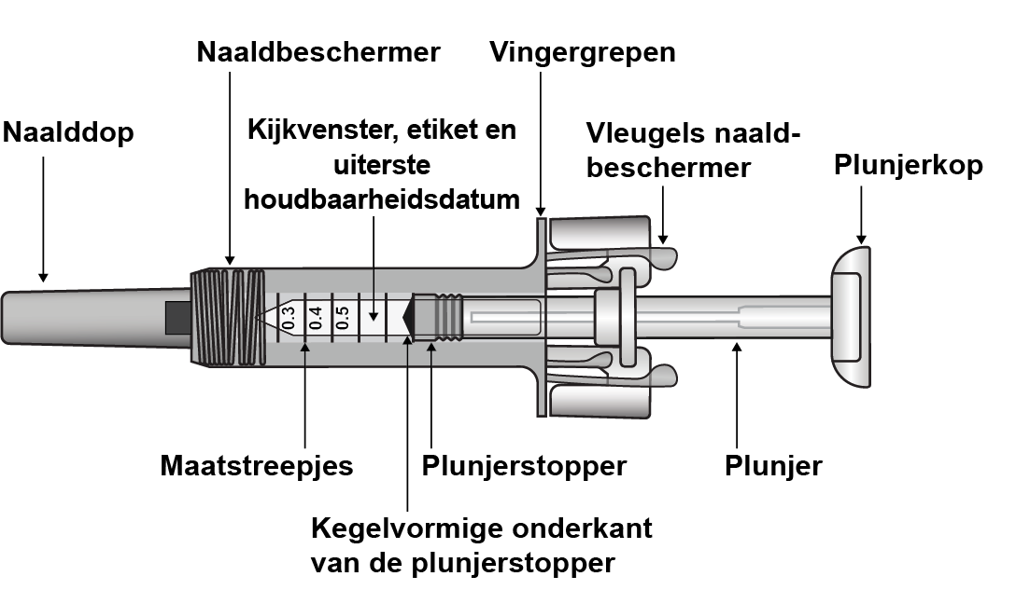
Nadat de medicatie is geïnjecteerd zal de naaldbeschermer worden geactiveerd om de naald te bedekken. De naaldbeschermer is bedoeld om medische zorgverleners, verzorgers en patiënten te beschermen tegen letsel door onbedoelde naaldprikken na de injectie.

Wat u verder nodig heeft voor uw injectie:

- 1 alcoholdoekje  - 1 watje of gaasje  - naaldencontainer  - 1 pleister | Figuur 7-2 Extra benodigdheden  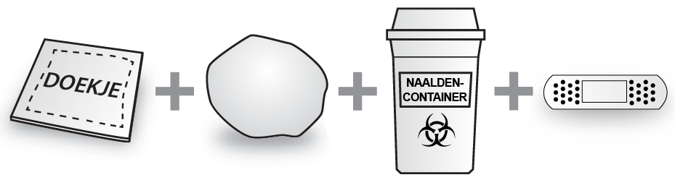

Belangrijke veiligheidsinformatie

Let op: de voorgevulde spuit buiten het bereik van kinderen houden.
- Maak de doos pas open als u klaar bent om de voorgevulde spuit te gaan gebruiken.
- Gebruik de voorgevulde spuit niet als de blisterverpakking is beschadigd, omdat de spuit dan mogelijk niet veilig gebruikt kan worden.
- Gebruik de voorgevulde spuit niet als er vocht in het plastic bakje zit. Gebruik de voorgevulde spuit niet als de naalddop ontbreekt of niet goed vastzit. Breng het product in al deze gevallen terug naar de apotheek.
- Probeer niet om met een voorgevulde spuit een dosis van minder dan 0,3 ml toe te dienen. Een dosis van minder dan 0,3 ml kan niet nauwkeurig worden gemeten met de Zarzio voorgevulde spuit, omdat er geen maatstreepjes van 0,1 en 0,2 ml op de spuitcilinder zichtbaar zijn.
- Laat de voorgevulde spuit nooit zonder toezicht liggen op een plek waar anderen eraan kunnen komen.
- Schud de voorgevulde spuit niet.
- Let op dat u de vleugels van de naaldbeschermer niet aanraakt voor gebruik. Als u ze aanraakt, wordt de naaldbeschermer mogelijk te vroeg geactiveerd.
- Verwijder de naalddop pas vlak voordat u de injectie gaat geven.
- De voorgevulde spuit kan niet opnieuw worden gebruikt. Gooi de voorgevulde spuit direct na gebruik weg in een naaldencontainer.
- Niet gebruiken als de spuit is gevallen op een hard oppervlak nadat de naalddop is verwijderd.

De Zarzio voorgevulde spuit bewaren
- Bewaar de voorgevulde spuit in de kartonnen doos ter bescherming tegen licht. Bewaren in de koelkast tussen 2 °C en 8 °C (36 °F en 46 °F). Niet in de vriezer bewaren.
- Vergeet niet om de blister uit de koelkast te halen en deze 15-30 minuten op kamertemperatuur te laten komen voordat u de spuit voorbereidt voor de injectie.
- Gebruik de voorgevulde spuit niet na de uiterste houdbaarheidsdatum die op de doos of het etiket van de spuit staat. Als de uiterste houdbaarheidsdatum is verstreken, breng dan de hele verpakking terug naar de apotheek.
- De spuit kan uit de koelkast worden gehaald en bij kamertemperatuur worden bewaard gedurende een aaneengesloten periode van maximaal 8 dagen (maar niet boven 25 °C). Aan het eind van deze periode mag het product niet worden teruggelegd in de koelkast, maar moet het worden afgevoerd.

De injectieplaats

Figuur 7-3 Injectieplaatsen

De injectieplaats is de plaats op het lichaam waar u de voorgevulde spuit gaat gebruiken.
- De aanbevolen plaats is de voorkant van uw bovenbenen. U mag ook de onderkant van uw buik gebruiken, maar niet het gebied van 5 cm rond de navel.
- Als een verzorger u de injectie geeft, kan ook de buitenkant van de bovenarmen en het bovenste deel van de billen worden gebruikt.
- Kies elke keer dat u zichzelf een injectie geeft een andere plaats.
- Injecteer niet in gebieden waar de huid gevoelig, blauw, rood, schilferig of hard is. Vermijd gebieden met littekens of zwangerschapsstrepen.

De Zarzio voorgevulde spuit klaarmaken voor gebruik
- Haal de blister met de voorgevulde spuit uit de koelkast en laat deze ongeopend ongeveer 15-30 minuten liggen, zodat deze op kamertemperatuur kan komen.
- Wanneer u klaar bent om de voorgevulde spuit te gaan gebruiken, opent u de blister en wast u uw handen grondig met water en zeep.
- Reinig de injectieplaats met een alcoholdoekje.
- Haal de voorgevulde spuit uit de blister door hem in het midden vast te houden, zoals te zien is in figuur 7-4. Pak niet vast bij de plunjerstang. Pak niet vast bij de naalddop.

Figuur 7-4 De voorgevulde spuit uit de blister halen

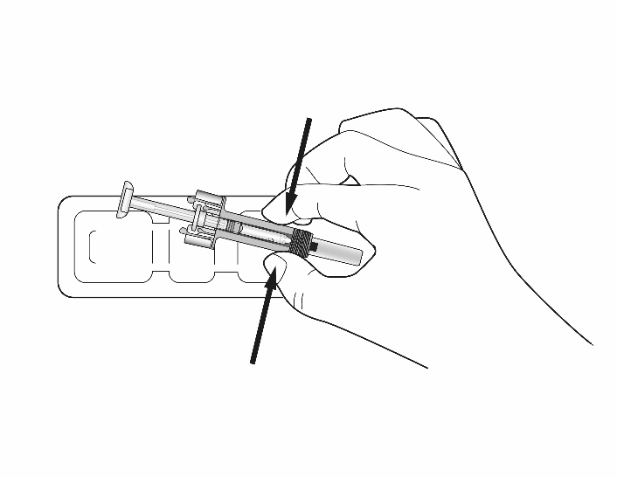

- Controleer of de doorzichtige plastic naaldbeschermer zich over de cilinder van de glazen spuit bevindt. Als de doorzichtige naaldbeschermer de naalddop bedekt (zoals hieronder te zien is in figuur 7-5), is de spuit geactiveerd. Gebruik deze spuit NIET en neem een nieuwe spuit. In figuur 7-6 is een spuit te zien die klaar is om te gebruiken.

Figuur 7-5 NIET GEBRUIKEN

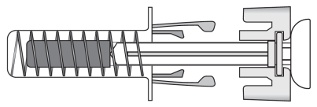 | In deze vorm is de naaldbeschermer GEACTIVEERD – gebruik de voorgevulde spuit NIET

Figuur 7-6 Klaar om te gebruiken

In deze vorm is de naaldbeschermer NIET GEACTIVEERD en is de voorgevulde spuit klaar om te gebruiken

- Controleer de voorgevulde spuit. De vloeistof moet doorzichtig zijn. De kleur mag kleurloos tot lichtgelig zijn. NIET GEBRUIKEN als er deeltjes en/of verkleuringen worden gezien. Breng dan de voorgevulde spuit en de verpakking waar hij in heeft gezeten, terug naar de apotheek.

- NIET GEBRUIKEN als de voorgevulde spuit is gebroken of de naaldbeschermer is geactiveerd. Breng in al deze gevallen het hele product terug naar de apotheek.

Hoe u de Zarzio voorgevulde spuit moet gebruiken

Figuur 7-7 Verwijder de naalddop | Trek de naalddop voorzichtig recht van de voorgevulde spuit om hem te verwijderen. Gooi de naalddop weg. U kunt een druppel vloeistof aan het eind van de naald zien. Dit is normaal.

Houd de spuit vast zoals afgebeeld. Druk langzaam op de plunjer om het overtollige medicijn eruit te duwen tot de rand van de kegelvormige onderkant van de plunjerstopper is uitgelijnd met de maatstreep die de aan u voorgeschreven dosis aangeeft. Hieronder ziet u een voorbeeld van een dosis van 0,4 ml.

Let op dat u de vleugels van de naaldbeschermer niet aanraakt voor gebruik. De naaldbeschermer kan dan te vroeg geactiveerd worden.

Controleer nogmaals of de juiste dosis Zarzio in de voorgevulde spuit zit.

Bel uw zorgverlener of verpleegkundige als u problemen heeft met het afmeten of injecteren van uw dosis Zarzio.

Figuur 7-8 Voorbeeld van een gedeeltelijke dosis van 0,4 ml

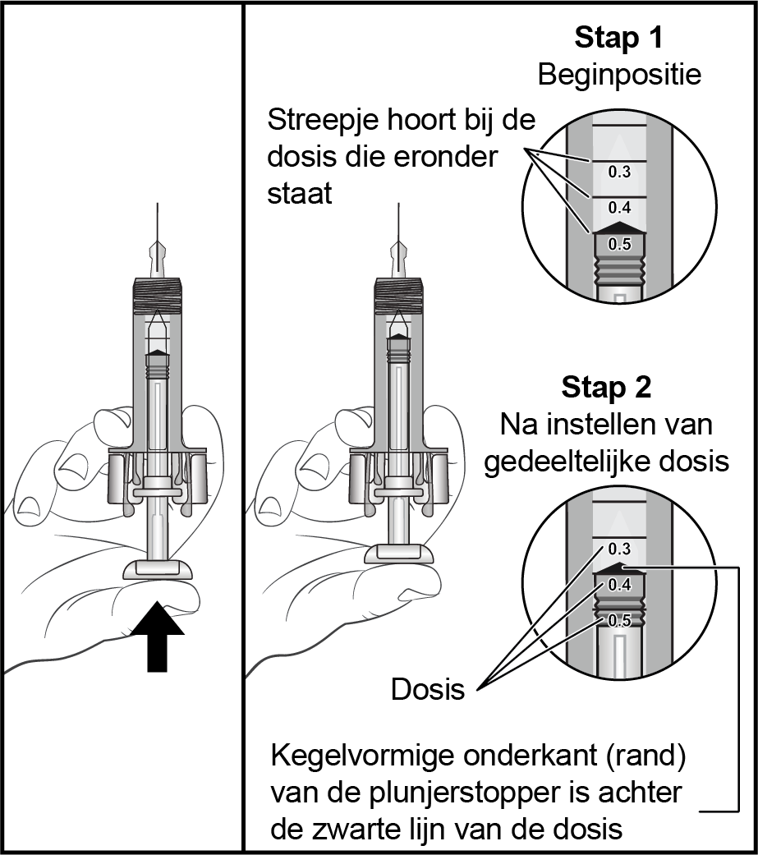

Figuur 7-9 Breng de naald in  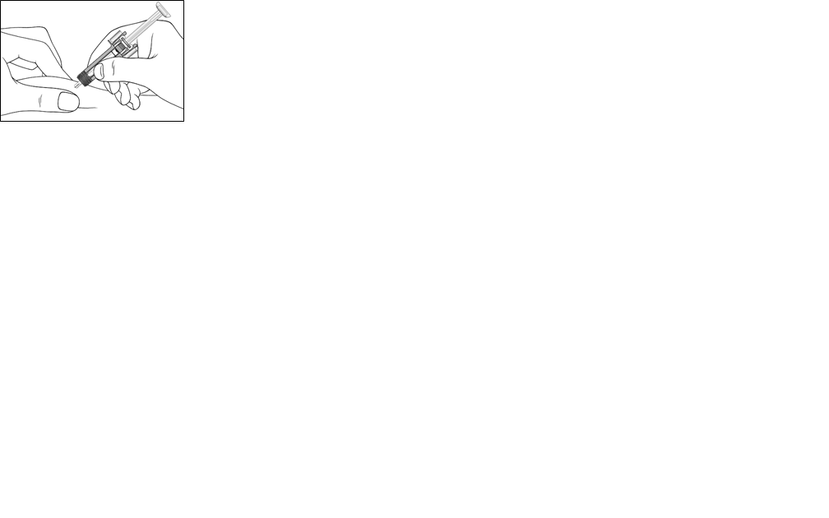 | Knijp de huid voorzichtig samen op de injectieplaats en breng de naald in zoals afgebeeld. Duw de naald helemaal naar beneden om te zorgen dat de medicatie volledig kan worden toegediend.
Figuur 7-10 Druk de plunjer naar beneden  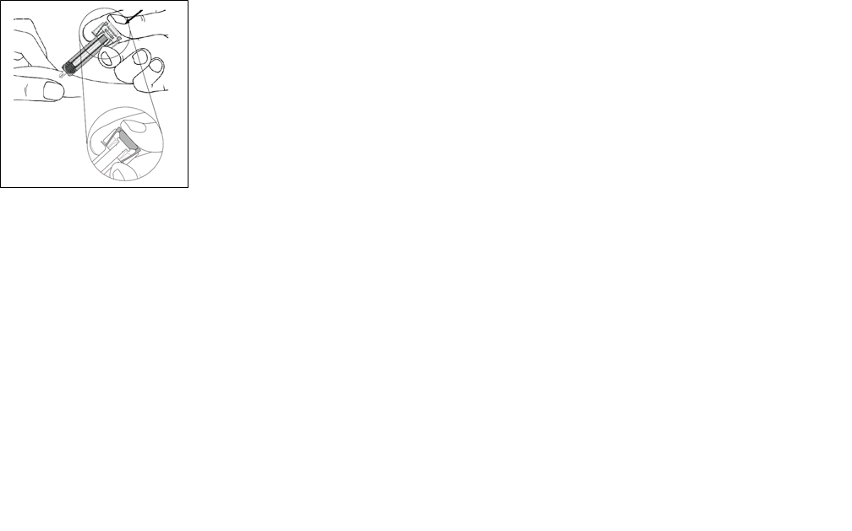 | Houd de voorgevulde spuit vast zoals afgebeeld en druk de plunjer langzaam naar beneden zo ver als dat lukt, zodat de kop van de plunjer zich volledig tussen de vleugels van de naaldbeschermer bevindt.  Houd de plunjer volledig ingedrukt terwijl u de spuit 5 seconden lang op zijn plek houdt.
Figuur 7-11 Trek de naald terug  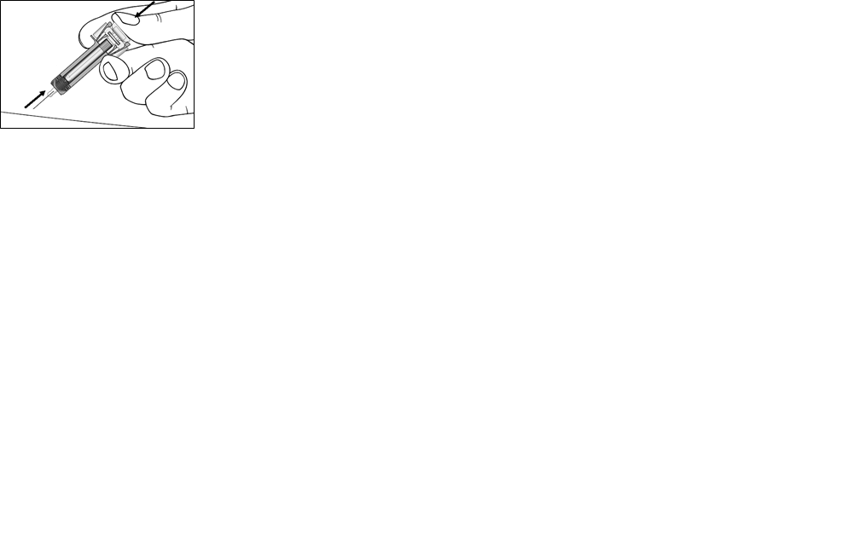 | Houd de plunjer volledig ingedrukt terwijl u de naald recht uit de injectieplaats trekt.
Figuur 7-12 Laat de plunjer los  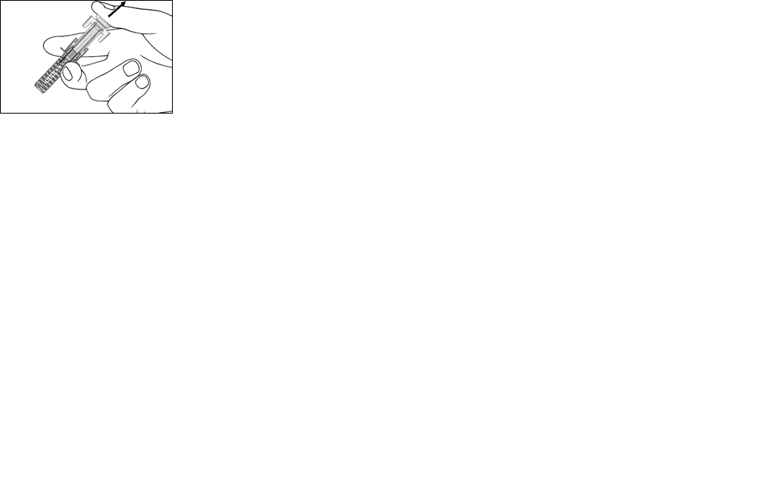 | Laat de plunjer langzaam los en laat de naaldbeschermer automatisch de blootliggende naald bedekken.  Er kan een kleine hoeveelheid bloed zichtbaar zijn op de injectieplaats. U kunt een watje of gaasje op de injectieplaats drukken en 10 seconden blijven drukken. Wrijf niet over de injectieplaats. U kunt de injectieplaats zo nodig afdekken met een kleine pleister.
Instructie voor afvoeren

Figuur 7-13 Afvoeren  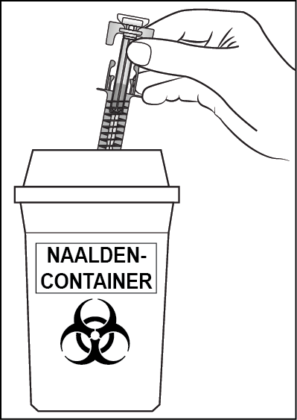 | Gooi de gebruikte spuit weg in een naaldencontainer (afsluitbare, prikbestendige container). Voor uw veiligheid en gezondheid en die van anderen mogen naalden en gebruikte spuiten nooit opnieuw worden gebruikt.
-------------------------------------------------------------------------------------------------------------------------

De volgende informatie is alleen bestemd voor beroepsbeoefenaren in de gezondheidszorg:

De oplossing dient vóór gebruik visueel te worden gecontroleerd. Alleen heldere oplossingen zonder deeltjes mogen worden gebruikt. Accidentele blootstelling aan temperaturen beneden het vriespunt heeft geen nadelige invloed op de stabiliteit van Zarzio.

Zarzio bevat geen conserveermiddelen: gezien de mogelijke kans op microbiële contaminatie zijn injectiespuiten met Zarzio uitsluitend bedoeld voor eenmalig gebruik.

Verdunning voorafgaand aan toediening (optioneel)

Indien nodig kan Zarzio worden verdund in 50 mg/ml (5%) glucoseoplossing. Zarzio mag niet worden verdund met natriumchloride-oplossingen.

Verdunning tot een eindconcentratie < 0,2 ME/ml (2 microgram/ml) wordt op geen enkel moment aanbevolen.

Voor patiënten die worden behandeld met filgrastim dat is verdund tot concentraties < 1,5 ME/ml (15 microgram/ml), dient humaan serumalbumine (HSA) te worden toegevoegd tot een eindconcentratie van 2 mg/ml.

Voorbeeld: in een eindvolume van 20 ml moet een totale dosis filgrastim van minder dan 30 ME (300 microgram) worden gegeven met 0,2 ml humaan serumalbumine-oplossing 200 mg/ml (20%) Ph. Eur toegevoegd.

Wanneer filgrastim is verdund in 50 mg/ml (5%) glucoseoplossing, is het verenigbaar met glas en met een scala aan kunststoffen, waaronder polyvinylchloride, polyolefine (een copolymeer van polypropyleen en polyethyleen) en polypropyleen.

Na verdunning: de chemische en fysische stabiliteit tijdens het gebruik van de verdunde oplossing voor infusie is aangetoond gedurende 24 uur bij 2 °C tot 8 °C. Vanuit microbiologisch oogpunt moet het product onmiddellijk worden gebruikt. Indien het niet onmiddellijk wordt gebruikt, vallen de bewaartijden tijdens het gebruik en de bewaaromstandigheden vóór het gebruik onder de verantwoordelijkheid van de gebruiker. Deze zouden normaal niet langer dan 24 uur bij 2 °C tot 8 °C zijn, tenzij het verdunnen onder gecontroleerde en gevalideerde aseptische omstandigheden plaatsvond.

Gebruik van de voorgevulde spuit met veiligheidsbescherming voor de naald

De veiligheidsbescherming voor de naald bedekt de naald na de injectie, om prikletsel door de naald te voorkomen. Dit heeft geen nadelige invloed op de normale werking van de injectiespuit. Duw de plunjer langzaam en gelijkmatig omlaag, totdat de hele dosis is toegediend en de plunjer niet verder kan worden geduwd. Verwijder, terwijl u druk houdt op de plunjer, de injectiespuit uit de patiënt. De veiligheidsbescherming van de naald zal de naald bedekken wanneer de plunjer wordt losgelaten.

Verwijderen

Al het ongebruikte geneesmiddel of afvalmateriaal dient te worden vernietigd overeenkomstig lokale voorschriften.

